台股投資競賽 開盤前更新
2026-10-27 產出時間 2026-10-27 08:21 文字來源：程式模板

一、今日重點
美股前一交易日：費城半導體 +2.82%、那斯達克 +0.82%、標普500 +0.70%、台積電ADR +1.40%、美10年債殖利率 -0.04%。
模型預測加權指數開盤 +0.72%（開高），開盤後 +0.41%（續強）；樣本外方向命中率 83.5%，誤差區間約 ±0.52%。（08:20 更新：那斯達克期貨 29566.75，+1.54%）
總資產 | 累積報酬 | 目前持股率 | 執行後持股率 | 累計交易筆數 | 持有檔數
8,631,779 | -13.68% | 96.2% | 92.0% | 88 | 14

攻守配置：進攻籃 75%／穩健籃 25%
灰燈：大盤中性（距季線 -0.4%、20 日 -3.5%） → 進攻籃 80%（已持續 6 個交易日）；依據（報酬率第一）：十年回測每次前 20 名 20 日報酬，進攻籃在綠燈 6.0%／灰燈 6.2%／紅燈 3.7%，都高於穩健籃 4.4%／3.8%／2.1%，勝率相近；調整 Agent 偵測到 2 項失誤 → 進攻 −5%，待模型修正後再恢復；股票內部：進攻籃 75%、穩健籃 25%；今日配置（佔股票＋ETF 目標持股）：進攻籃 75%、穩健籃 25%、ETF 籃 0%。進攻籃買進：6756 威鋒電子、6456 GIS-KY、2069 運錩、3037 欣興。穩健籃買進：2885 元大金、2915 潤泰全。
比例如何決定
- 灰燈：大盤中性（距季線 -0.4%、20 日 -3.5%） → 進攻籃 80%（已持續 6 個交易日）
- 依據（報酬率第一）：十年回測每次前 20 名 20 日報酬，進攻籃在綠燈 6.0%／灰燈 6.2%／紅燈 3.7%，都高於穩健籃 4.4%／3.8%／2.1%，勝率相近
- 調整 Agent 偵測到 2 項失誤 → 進攻 −5%，待模型修正後再恢復
- 股票內部：進攻籃 75%、穩健籃 25%
- 今日配置（佔股票＋ETF 目標持股）：進攻籃 75%、穩健籃 25%、ETF 籃 0%
籃子 | 目標金額 | 已持有 | 本次新買 | 執行後佔總資產
穩健籃（收正報酬機率高、回檔小、不追高） | 1,942,150 | 1,848,851 | 204,813 | 23.8%
ETF 籃（分散、證交稅 0.1%） | 0 | 0 | 0 | 0.0%
進攻籃（追強勢、一個月創新高） | 5,826,451 | 722,950 | 5,102,505 | 67.5%

大盤狀態：加權指數 RSI14 39.6、20 日漲跌 -3.52%、距季線 -0.36%

穩健籃候選排行（收正報酬機率高、預期回檔小、未過熱）
標的 | 產業 | 收正報酬機率 | 預期最大回檔 | β | 日波動 | 穩健分數 | 訊號
00731 復華富時高息低波 | ETF | 75.5% | -5.8% | 0.36 | 0.98% | +0.85 | 買進候選
00915 凱基優選高股息30 | ETF | 74.6% | -7.4% | 0.46 | 0.67% | +0.78 | 買進候選
00900 富邦特選高股息30 | ETF | 73.6% | -6.6% | 0.40 | 0.76% | +0.72 | 買進候選
6245 立端 | 通信網路業 | 64.8% | -9.3% | 0.50 | 1.50% | +0.72 | 買進候選
8215 明基材 | 光電業 | 56.9% | -7.9% | 0.67 | 2.66% | +0.69 | 買進候選
1736 喬山 | 運動休閒 | 53.6% | -7.5% | -0.00 | 1.48% | +0.62 | 買進候選
2376 技嘉 | 電腦及週邊設備業 | 60.1% | -7.8% | 0.85 | 2.01% | +0.60 | 買進候選
00940 元大台灣價值高息 | ETF | 65.8% | -7.9% | 0.52 | 0.66% | +0.58 | 買進候選
1617 榮星 | 電器電纜 | 55.0% | -8.9% | 0.93 | 4.15% | +0.58 | 買進候選
3034 聯詠 | 半導體業 | 53.8% | -8.5% | 0.51 | 1.84% | +0.57 | 買進候選
2885 元大金 | 金融保險 | 60.6% | -6.7% | 0.63 | 1.49% | +0.56 | 買進候選
00939 統一台灣高息動能 | ETF | 72.0% | -6.9% | 0.28 | 0.79% | +0.54 | 買進候選
1808 潤隆 | 建材營造 | 53.4% | -10.1% | 0.18 | 2.83% | +0.52 | 買進候選
00692 富邦公司治理 | ETF | 76.3% | -7.8% | 1.00 | 1.19% | +0.51 | 買進候選
2850 新產 | 金融保險 | 61.6% | -6.5% | 0.15 | 1.77% | +0.50 | 買進候選

庫存怎麼處理（加碼／續抱／減碼／全部出清）
標的 | 籃子 | 持股 | 成本 | 現價 | 損益 | 建議 | 數量 | 限價
3189 景碩 | 進攻籃 | 1,639 | 1084.26 | 986.0 | -9.06% | 全部出清 | 賣出全部 1 張又 639 股（共 1,639 股） | 976.0
6196 帆宣 | 進攻籃 | 2,150 | 634.77 | 597.0 | -5.95% | 全部出清 | 賣出全部 2 張又 150 股（共 2,150 股） | 591.0
1560 中砂 | 進攻籃 | 1,091 | 1017.82 | 846.0 | -16.88% | 全部出清 | 賣出全部 1 張又 91 股（共 1,091 股） | 837.0
6213 聯茂 | 進攻籃 | 1,000 | 727.03 | 777.0 | +6.87% | 全部出清 | 賣出全部 1 張（1,000 股） | 769.0
3591 艾笛森 | 進攻籃 | 20,528 | 28.67 | 26.85 | -6.36% | 全部出清 | 賣出全部 20 張又 528 股（共 20,528 股） | 26.55
2845 遠東銀 | 穩健籃 | 36,071 | 12.97 | 13.3 | +2.55% | 全部出清 | 賣出全部 36 張又 71 股（共 36,071 股） | 13.15
2103 台橡 | 進攻籃 | 3,000 | 29.54 | 28.1 | -4.88% | 全部出清 | 賣出全部 3 張（3,000 股） | 27.8
2360 致茂 | 穩健籃 | 8 | 2365.62 | 1980.0 | -16.30% | 全部出清 | 賣出全部 8 股（零股） | 1960.0
3037 欣興 | 進攻籃 | 570 | 1181.68 | 1085.0 | -8.18% | 加碼 | 加買 965 股（零股），加碼後共 1 張又 535 股（共 1,535 股） | 1115.0
2915 潤泰全 | 穩健籃 | 7,173 | 57.54 | 57.8 | +0.45% | 加碼 | 加買 1 張又 675 股（共 1,675 股），加碼後共 8 張又 848 股（共 8,848 股） | 57.7
2885 元大金 | 穩健籃 | 1,000 | 71.1 | 72.4 | +1.83% | 加碼 | 加買 1 張又 494 股（共 1,494 股），加碼後共 2 張又 494 股（共 2,494 股） | 72.4
2889 國票金 | 穩健籃 | 40,416 | 16.04 | 16.95 | +5.68% | 續抱 | 維持 40 張又 416 股（共 40,416 股） | —
5880 合庫金 | 穩健籃 | 24,000 | 26.14 | 28.2 | +7.89% | 續抱 | 維持 24 張（24,000 股） | —
6182 合晶 | 進攻籃 | 1,000 | 115.67 | 104.5 | -9.65% | 續抱 | 維持 1 張（1,000 股） | —

3189 景碩：全部出清｜賣出全部 1 張又 639 股（共 1,639 股）
理由
- 觸發停損：收盤 986.00 元 ≤ 停損價 999.00 元（成本 1084.26 元，損益 -9.06%）
- 停損一律全數出場，避免虧損擴大；紀律優先於預測
接下來的條件
- 收盤跌破停損 999.0（距今 -1.3%）→ 全部出清

6196 帆宣：全部出清｜賣出全部 2 張又 150 股（共 2,150 股）
理由
- 觸發停損：收盤 597.00 元 ≤ 停損價 599.23 元（成本 634.77 元，損益 -5.95%）；同時風險警示：已跌破停損價 599.23（目前 566.0）：依紀律全數出場；單日重挫 -5.19%：先減碼三分之一，確認原因後再決定
- 停損一律全數出場，避免虧損擴大；紀律優先於預測
接下來的條件
- 收盤跌破停損 599.23（距今 -0.4%）→ 全部出清

1560 中砂：全部出清｜賣出全部 1 張又 91 股（共 1,091 股）
理由
- 觸發停損：收盤 846.00 元 ≤ 停損價 936.69 元（成本 1017.82 元，損益 -16.88%）；同時風險警示：已跌破停損價 936.69（目前 850.0）：依紀律全數出場；法人近 5 日賣超 1,037 張，籌碼轉弱
- 停損一律全數出場，避免虧損擴大；紀律優先於預測
接下來的條件
- 收盤跌破停損 936.69（距今 -9.7%）→ 全部出清

6213 聯茂：全部出清｜賣出全部 1 張（1,000 股）
理由
- 換股計畫 → 獲利換股：已獲利 +49,965 元（+6.87%）先入袋；這檔一個月預期只剩 +11.42%，轉買 6870 騰雲（預期 +15.99%）扣除換股成本後多 3.98%（門檻 1.0%），且創新高機率不低於原標的
- 全數賣出 1 張（1,000 股），回收資金約 777,000 元，依分數重新配置到同一籃的買進候選（最佳替換標的 6870 騰雲，實際買進股數受單一標的與產業上限約束，見買進明細）；部分換股會讓兩檔都表現平庸，因此一次換完
接下來的條件
- 收盤跌破停損 639.23（距今 21.6%）→ 全部出清

3591 艾笛森：全部出清｜賣出全部 20 張又 528 股（共 20,528 股）
理由
- 虧損補回計畫 → 換股：6870 騰雲 扣除換股成本後的預期報酬比續抱高 5.39%（門檻 1.0%），且創新高機率不低於原標的 → 換股補回虧損較快；回收資金依綜合分數配置到買進候選，各檔仍受單一標的與產業上限約束
- 全數賣出 20 張又 528 股（共 20,528 股），回收資金約 551,177 元，依分數重新配置到同一籃的買進候選（最佳替換標的 6870 騰雲，實際買進股數受單一標的與產業上限約束，見買進明細）；部分換股會讓兩檔都表現平庸，因此一次換完
接下來的條件
- 收盤跌破停損 25.11（距今 6.9%）→ 全部出清

2845 遠東銀：全部出清｜賣出全部 36 張又 71 股（共 36,071 股）
理由
- 換股計畫 → 獲利換股：已獲利 +11,936 元（+2.55%）先入袋；這檔一個月預期只剩 +1.09%，轉買 00692 富邦公司治理（預期 +3.92%）扣除換股成本後多 2.24%（門檻 1.0%），且收正報酬機率不低於原標的
- 全數賣出 36 張又 71 股（共 36,071 股），回收資金約 479,744 元，依分數重新配置到同一籃的買進候選（最佳替換標的 00692 富邦公司治理，實際買進股數受單一標的與產業上限約束，見買進明細）；部分換股會讓兩檔都表現平庸，因此一次換完
接下來的條件
- 收盤跌破停損 12.6（距今 5.6%）→ 全部出清

2103 台橡：全部出清｜賣出全部 3 張（3,000 股）
理由
- 虧損補回計畫 → 換股：6870 騰雲 扣除換股成本後的預期報酬比續抱高 12.57%（門檻 1.0%），且創新高機率不低於原標的 → 換股補回虧損較快；回收資金依綜合分數配置到買進候選，各檔仍受單一標的與產業上限約束
- 全數賣出 3 張（3,000 股），回收資金約 84,300 元，依分數重新配置到同一籃的買進候選（最佳替換標的 6870 騰雲，實際買進股數受單一標的與產業上限約束，見買進明細）；部分換股會讓兩檔都表現平庸，因此一次換完
接下來的條件
- 收盤跌破停損 27.7（距今 1.4%）→ 全部出清

2360 致茂：全部出清｜賣出全部 8 股（零股）
理由
- 觸發停損：收盤 1980.00 元 ≤ 停損價 2069.91 元（成本 2365.62 元，損益 -16.30%）；同時風險警示：已跌破停損價 2069.91（目前 1975.0）：依紀律全數出場；法人近 5 日賣超 1,911 張，籌碼轉弱
- 停損一律全數出場，避免虧損擴大；紀律優先於預測
接下來的條件
- 收盤跌破停損 2069.91（距今 -4.3%）→ 全部出清

3037 欣興：加碼｜加買 965 股（零股），加碼後共 1 張又 535 股（共 1,535 股）
理由
- 【進攻籃】綜合分數 +0.34 達門檻（+0.30）；一個月模型預期超額報酬排名全市場前 11%、創新高機率 17.3%
- 一個月模型：創 52 週新高機率 17.3%（全市場基準 17.9%，排名前 33%），預期超額報酬 +5.64%（排名前 11%）
- 距 52 週高點 -23.6%（52 週高 1420.0，現價 1085.0）
- 風險預算：總資產 8,631,779 元 × 每筆風險 0.8% × 信心係數 0.92（由綜合分數 +0.34 換算）= 63,616 元
- 取整後：965 股（零股），金額約 1,075,975 元，佔總資產 12.5%
接下來的條件
- 加碼部位停損 1000.0
- 收盤跌破停損 1046.11（距今 3.7%）→ 全部出清
- 突破 52 週高點 1420.0 → 確認創新高，續抱讓獲利奔跑

2915 潤泰全：加碼｜加買 1 張又 675 股（共 1,675 股），加碼後共 8 張又 848 股（共 8,848 股）
理由
- 【穩健籃】穩健分數 +0.22 達門檻（+0.20）；一個月收正報酬機率 58.7%、預期最大回檔 -8.1%，且未過熱
- 穩健模型：未來一個月收正報酬機率 58.7%（全市場基準 51.8%），預期最大回檔 -8.1%（回檔幅度排名全市場最小的前 17%）
- 持有到比賽結束（約 40 個交易日）：收正報酬機率 55.1%、預期報酬 +3.6%（模型估計，不是保證）
- 風險預算：總資產 8,631,779 元 × 每筆風險 0.8% × 信心係數 0.78（由穩健分數 +0.22 換算）= 53,603 元
- 取整後：1 張又 675 股（共 1,675 股），金額約 96,648 元，佔總資產 1.1%
接下來的條件
- 加碼部位停損 55.8
- 收盤跌破停損 55.39（距今 4.4%）→ 全部出清

2885 元大金：加碼｜加買 1 張又 494 股（共 1,494 股），加碼後共 2 張又 494 股（共 2,494 股）
理由
- 【穩健籃】穩健分數 +0.56 達門檻（+0.20）；一個月收正報酬機率 60.6%、預期最大回檔 -6.7%，且未過熱
- 穩健模型：未來一個月收正報酬機率 60.6%（全市場基準 51.8%），預期最大回檔 -6.7%（回檔幅度排名全市場最小的前 6%）
- 持有到比賽結束（約 40 個交易日）：收正報酬機率 58.9%、預期報酬 +4.0%（模型估計，不是保證）
- 風險預算：總資產 8,631,779 元 × 每筆風險 0.8% × 信心係數 1.20（由穩健分數 +0.56 換算）= 83,124 元
- 取整後：1 張又 494 股（共 1,494 股），金額約 108,166 元，佔總資產 1.3%
接下來的條件
- 加碼部位停損 68.3
- 收盤跌破停損 67.62（距今 7.1%）→ 全部出清
- 零碎部位（市值約 72,400 元、占總資產 0.8%）：下次結單轉股或賣出時一併處理；不要再分批加碼零股（每筆最低手續費 20 元）

2889 國票金：續抱｜維持 40 張又 416 股（共 40,416 股）
理由
- 穩健分數 +0.40，未觸發賣出條件（≤ -0.30）
- 一個月模型：預期報酬 +2.96%、收正報酬機率 42.8%
接下來的條件
- 收盤跌破停損 15.43（距今 9.9%）→ 全部出清

5880 合庫金：續抱｜維持 24 張（24,000 股）
理由
- 穩健分數 +0.37，未觸發賣出條件（≤ -0.30）
- 一個月模型：預期報酬 +3.32%、收正報酬機率 60.6%
接下來的條件
- 收盤跌破停損 25.28（距今 11.6%）→ 全部出清

6182 合晶：續抱｜維持 1 張（1,000 股）
理由
- 綜合分數 +0.10，未觸發賣出條件（≤ -0.30），也未達加碼條件（權重已足或分數未達門檻）
- 一個月模型：預期報酬 +3.98%、創新高機率 0.5%
接下來的條件
- 收盤跌破停損 97.31（距今 7.4%）→ 全部出清
- 突破 52 週高點 194.5 → 確認創新高，續抱讓獲利奔跑

市場警示與持股風險
［嚴重｜持股］1560 中砂
- 已跌破停損價 936.69（目前 850.0）：依紀律全數出場
- 法人近 5 日賣超 1,037 張，籌碼轉弱
- 建議：建議賣出 1 張又 91 股（共 1,091 股）（持有 1,091 股的 100%），限價 841.0
- 觸發條件中最嚴重者決定賣出比例：全數出場；限價取最近價 × 0.99（不低於跌停價）以提高成交機率
［嚴重｜持股］6196 帆宣
- 已跌破停損價 599.23（目前 566.0）：依紀律全數出場
- 單日重挫 -5.19%：先減碼三分之一，確認原因後再決定
- 建議：建議賣出 2 張又 150 股（共 2,150 股）（持有 2,150 股的 100%），限價 560.0
- 觸發條件中最嚴重者決定賣出比例：全數出場；限價取最近價 × 0.99（不低於跌停價）以提高成交機率
［嚴重｜持股］2360 致茂
- 已跌破停損價 2069.91（目前 1975.0）：依紀律全數出場
- 法人近 5 日賣超 1,911 張，籌碼轉弱
- 建議：建議賣出 8 股（零股）（持有 8 股的 100%），限價 1955.0
- 觸發條件中最嚴重者決定賣出比例：全數出場；限價取最近價 × 0.99（不低於跌停價）以提高成交機率
［警告｜大盤］19 檔跌停
- 集中在：電子零組件業 6 檔、通信網路業 3 檔、光電業 2 檔
- 建議：同產業持股留意連動下跌
［提醒｜持股］3189 景碩
- 距停損價 999.0 只剩 1.1%，先掛好停損單
- 建議：續抱，持續觀察
［提醒｜持股］6213 聯茂
- 法人近 5 日賣超 3,738 張，籌碼轉弱
- 建議：續抱，持續觀察
［提醒｜持股］2103 台橡
- 距停損價 27.7 只剩 1.4%，先掛好停損單
- 建議：續抱，持續觀察
［提醒｜題材］資訊服務業 6 檔漲停
- 同產業集體漲停：華經、驊宏資、晉泰、大世科、東捷資訊、倍力
- 建議：題材發酵中，但不追漲停
［提醒｜題材］電腦及週邊設備業 3 檔漲停
- 同產業集體漲停：麗臺、旭品、鑫創電子
- 建議：題材發酵中，但不追漲停
全市場：漲停 21 檔、跌停 19 檔（資料日 2026-10-22）
標的 | 產業 | 漲跌 | 漲停可能原因
2468 華經 | 資訊服務業 | +10.00% | 可能原因（新聞）：今日漲停股｜資安事件頻傳引爆剛性需求，華經、驊宏資、麗臺強勢攻上漲停1022｜豐雲學堂2026 年 10 月 - 永豐金證券；【10:26 即時新聞】華經(246
2465 麗臺 | 電腦及週邊設備業 | +9.94% | 可能原因（新聞）：2465 麗臺- 單日急漲背後藏風險？麗臺與資訊服務股籌碼解析- 股市爆料同學會 - CMoney；今日漲停股｜資安事件頻傳引爆剛性需求，華經、驊宏資、麗臺強勢攻
6148 驊宏資 | 資訊服務業 | +9.95% | 可能原因（新聞）：驊宏資(6148) 今日股價與討論 - 股市爆料同學會 - CMoney；今日漲停股｜資安事件頻傳引爆剛性需求，華經、驊宏資、麗臺強勢攻上漲停1022｜豐雲學堂2
4577 達航科技 | 其他電子類 | +9.96% | 可能原因（新聞）：【10:29 即時新聞】達航科技(4577)攻上漲停，量價續強成盤中焦點 - CMoney投資網誌；4577 達航科技- 盤勢不佳多看少做溫故知新之前所教假日空閒
3691 碩禾 | 光電業 | +9.88% | 可能原因（新聞）：【10:19 即時新聞】碩禾(3691) 盤中大漲近九成一，買盤回流聚焦營收成長 - CMoney投資網誌；碩禾液冷題材添利多- 日報 - 工商時報
7730 暉盛-創 | 半導體業 | +9.98% | 可能原因（新聞）：設備出貨加持 暉盛股價衝上漲停 - 經濟日報；《半導體》暉盛亮燈攻頂登4個半月高價- 上市櫃 - 旺得富理財網
6221 晉泰 | 資訊服務業 | +9.97% | 可能原因（新聞）：晉泰(6221) 個股概覽 | 個股 - 股市 - CMoney；【09:12 即時新聞】晉泰(6221)亮燈漲停，資訊服務營收連二月走強 - CMoney投資網
6945 圓祥生技 | 生技醫療業 | +9.79% | 可能原因（新聞）：6945 圓祥生技 - 2026年3月20日 到 2026年10月22日(實際是統計... - 股市爆料同學會 - CMoney；台股一周TOP 15：10/16

標的 | 產業 | 漲跌 | 跌停可能原因
3081 聯亞 | 通信網路業 | -9.52% | 可能原因（新聞）：聯亞Q1獲利年增6.57倍 Q2續旺 - 自由時報；【13:24 即時新聞】聯亞(3081)盤中走強，市場聚焦AI矽光與營收連創新高 - CMoney投資網誌
6209 今國光 | 光電業 | -10.00% | 可能原因（新聞）：今國光(6209) 個股概覽 | 個股 - 股市 - CMoney；光學元件全面沸騰！「這檔」 處置期滿秒鎖漲停今國光2.1萬張買單爭進場、佳凌、歐特明強漲逾6%
3624 光頡 | 電子零組件業 | -10.00% | 可能原因（新聞）：光頡(3624) 個股概覽 | 個股 - 股市 - CMoney；【09:40 即時新聞】光頡(3624) 強勢攻上漲停，盤中焦點鎖定高成長題材 - CMoney
3441 聯一光 | 光電業 | -9.94% | 可能原因（新聞）：台股周漲幅王出爐！聯一光飆逾三成稱冠 光學股成最大贏家 - 經濟日報；聯一光 準備妖 - CMoney
6834 天二科技 | 電子零組件業 | -9.72% | 可能原因（新聞）：天二科技(6834) 個股概覽 | 個股 - 股市 - CMoney；【13:19 即時新聞】天二科技(6834)盤中大漲近9%，延續被動元件強勢走高 - CMo
3693 營邦 | 電腦及週邊設備業 | -9.89% | 可能原因（新聞）：營邦(3693) 個股概覽 | 個股 - 股市 - CMoney；營邦法說會／衝百億元！AMD、輝達合作案放量 2027年三大產品線齊成長 - 經濟日報
4542 科嶠 | 電子零組件業 | -9.92% | 可能原因（新聞）：焦點股》科嶠：攜手Brooks 股價強漲 - 自由時報；盈餘：科嶠(4542)股價遭警示，自結9月歸屬母公司淨損1900萬元，EPS -0.57元 - 富聯網
6925 意藍 | 數位雲端類 | -9.78% | 可能原因（新聞）：【10:09 即時新聞】意藍(6925) 盤中大漲逾9% 帶量續強鎖定資安題材 - CMoney投資網誌；6925 意藍 - 等待 籌碼轉強 買進 當沖 意藍 台

二、為何今日會漲／會跌（2026-10-22）
2026-10-22 加權指數 -1.81%。5880 合庫金 今日上漲 +0.71%（+4,800 元），主因為「產業因素」（+2.16%）；2889 國票金 今日上漲 +0.30%（+2,021 元），主因為「產業因素」（+2.18%）；2845 遠東銀 今日上漲 +0.38%（+1,804 元），主因為「產業因素」（+2.16%）；2915 潤泰全 今日上漲 +0.35%（+1,435 元），主因為「個股特有因素」（+0.65%）；3189 景碩 今日下跌 -2.38%（-39,336 元），主因為「大盤因素」（-3.24%）；3591 艾笛森 今日下跌 -3.24%（-18,475 元），主因為「產業因素」（-1.94%）；1560 中砂 今日下跌 -3.53%（-33,821 元），主因為「大盤因素」（-2.54%）；6196 帆宣 今日下跌 -2.93%（-38,700 元），主因為「大盤因素」（-2.32%）；6213 聯茂 今日下跌 -5.59%（-46,000 元），主因為「產業因素」（-3.21%）；2103 台橡 今日下跌 -0.71%（-600 元），主因為「產業因素」（+2.12%）；2360 致茂 今日下跌 -1.49%（-240 元），主因為「大盤因素」（-2.77%）；6182 合晶 今日下跌 -5.86%（-6,500 元），主因為「大盤因素」（-3.26%）；3037 欣興 今日下跌 -1.36%（-8,550 元），主因為「個股特有因素」（+4.95%）；2885 元大金 今日上漲 +1.54%（+1,100 元），主因為「產業因素」（+2.16%）
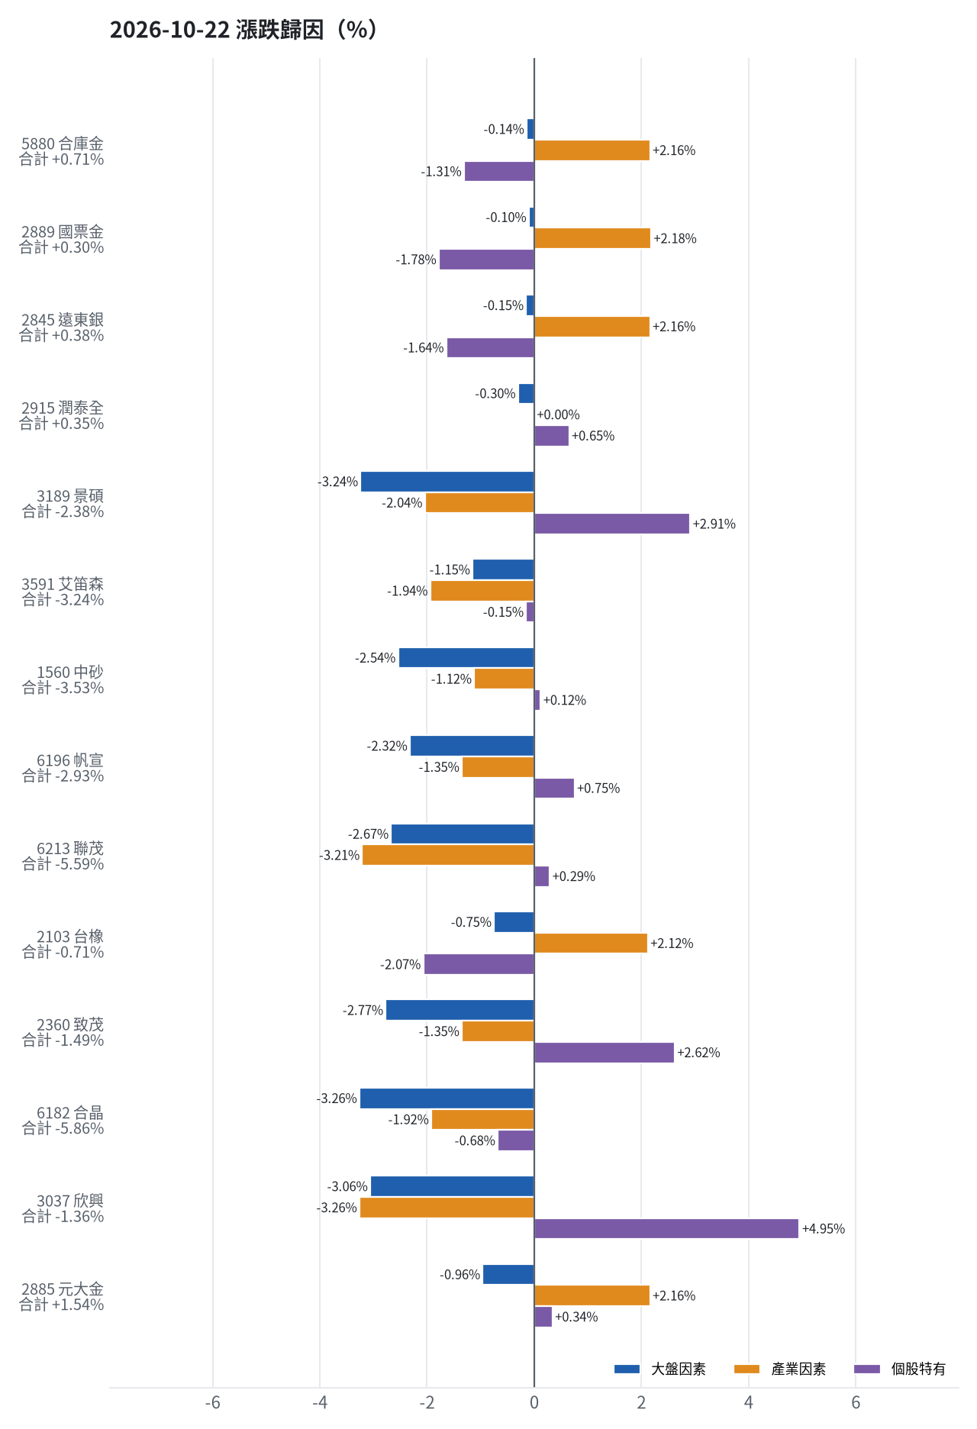
標的 | 漲跌 | 損益(元) | 大盤 | 產業 | 個股 | 主因
5880 合庫金 | +0.71% | +4,800 | -0.14% | +2.16% | -1.31% | 產業因素
2889 國票金 | +0.30% | +2,021 | -0.10% | +2.18% | -1.78% | 產業因素
2845 遠東銀 | +0.38% | +1,804 | -0.15% | +2.16% | -1.64% | 產業因素
2915 潤泰全 | +0.35% | +1,435 | -0.30% | +0.00% | +0.65% | 個股特有因素
3189 景碩 | -2.38% | -39,336 | -3.24% | -2.04% | +2.91% | 大盤因素
3591 艾笛森 | -3.24% | -18,475 | -1.15% | -1.94% | -0.15% | 產業因素
1560 中砂 | -3.53% | -33,821 | -2.54% | -1.12% | +0.12% | 大盤因素
6196 帆宣 | -2.93% | -38,700 | -2.32% | -1.35% | +0.75% | 大盤因素
6213 聯茂 | -5.59% | -46,000 | -2.67% | -3.21% | +0.29% | 產業因素
2103 台橡 | -0.71% | -600 | -0.75% | +2.12% | -2.07% | 產業因素
2360 致茂 | -1.49% | -240 | -2.77% | -1.35% | +2.62% | 大盤因素
6182 合晶 | -5.86% | -6,500 | -3.26% | -1.92% | -0.68% | 大盤因素
3037 欣興 | -1.36% | -8,550 | -3.06% | -3.26% | +4.95% | 個股特有因素
2885 元大金 | +1.54% | +1,100 | -0.96% | +2.16% | +0.34% | 產業因素

5880 合庫金：今日上漲 +0.71%（+4,800 元），主因為「產業因素」（+2.16%）
- 金融保險類股中位數 +0.36%，相對大盤 +2.16%（+14,533 元）
- 剩餘 -1.31%（-8,798 元）：當日三大法人買超 8,971 張（外資 +7,743、投信 +816、自營商 +412 張）；成交量為 20 日均量的 0.85 倍
- 加權指數 -1.81%，此股對大盤敏感度 β = 0.08，貢獻 -0.14%（-934 元）
- 走勢結構：開盤跳空 -0.71%（前一晚美股：美國金融ETF +0.57%、美10年債殖利率 +0.57%），開盤後至收盤 +1.44%，開低走高

2889 國票金：今日上漲 +0.30%（+2,021 元），主因為「產業因素」（+2.18%）
- 金融保險類股中位數 +0.38%，相對大盤 +2.18%（+14,906 元）
- 剩餘 -1.78%（-12,182 元）：當日三大法人買超 3,676 張（外資 +3,506、投信 +174、自營商 -4 張）；成交量為 20 日均量的 0.72 倍
- 加權指數 -1.81%，此股對大盤敏感度 β = 0.06，貢獻 -0.10%（-703 元）
- 走勢結構：開盤跳空 +0.59%（前一晚美股：美國金融ETF +0.57%、美10年債殖利率 +0.57%），開盤後至收盤 -0.29%

2845 遠東銀：今日上漲 +0.38%（+1,804 元），主因為「產業因素」（+2.16%）
- 金融保險類股中位數 +0.36%，相對大盤 +2.16%（+10,336 元）
- 剩餘 -1.64%（-7,833 元）：當日三大法人買超 2,425 張（外資 +2,425、投信 +0、自營商 +0 張）；成交量為 20 日均量的 0.90 倍
- 加權指數 -1.81%，此股對大盤敏感度 β = 0.08，貢獻 -0.15%（-699 元）
- 走勢結構：開盤跳空 +0.00%（前一晚美股：美國金融ETF +0.57%、美10年債殖利率 +0.57%），開盤後至收盤 +0.38%

2915 潤泰全：今日上漲 +0.35%（+1,435 元），主因為「個股特有因素」（+0.65%）
- 剩餘 +0.65%（+2,688 元）：當日三大法人買超 570 張（外資 +649、投信 -78、自營商 -0 張）；成交量為 20 日均量的 0.81 倍
- 加權指數 -1.81%，此股對大盤敏感度 β = 0.17，貢獻 -0.30%（-1,253 元）
- 走勢結構：開盤跳空 +0.35%（前一晚美股：標普500 +0.58%、費城半導體 +1.97%），開盤後至收盤 +0.00%

3189 景碩：今日下跌 -2.38%（-39,336 元），主因為「大盤因素」（-3.24%）
- 加權指數 -1.81%，此股對大盤敏感度 β = 1.80，貢獻 -3.24%（-53,708 元）
- 剩餘 +2.91%（+48,161 元）：當日三大法人買超 1,166 張（外資 +46、投信 +1,073、自營商 +48 張）；成交量為 20 日均量的 1.05 倍
- 半導體業類股中位數 -3.85%，相對大盤 -2.04%（-33,789 元）
- 走勢結構：開盤跳空 +1.49%（前一晚美股：台積電ADR +1.60%、費城半導體 +1.97%、輝達 +2.54%），開盤後至收盤 -3.80%，開高走低

3591 艾笛森：今日下跌 -3.24%（-18,475 元），主因為「產業因素」（-1.94%）
- 光電業類股中位數 -3.75%，相對大盤 -1.94%（-11,066 元）
- 加權指數 -1.81%，此股對大盤敏感度 β = 0.64，貢獻 -1.15%（-6,555 元）
- 剩餘 -0.15%（-854 元）：當日三大法人買超 146 張（外資 +89、投信 +53、自營商 +4 張）；成交量為 20 日均量的 0.25 倍（量縮）
- 走勢結構：開盤跳空 +0.54%（前一晚美股：蘋果 +1.32%、那斯達克 +1.05%），開盤後至收盤 -3.76%，開高走低

1560 中砂：今日下跌 -3.53%（-33,821 元），主因為「大盤因素」（-2.54%）
- 加權指數 -1.81%，此股對大盤敏感度 β = 1.41，貢獻 -2.54%（-24,300 元）
- 電機機械類股中位數 -2.92%，相對大盤 -1.12%（-10,688 元）
- 剩餘 +0.12%（+1,167 元）：當日三大法人賣超 209 張（外資 -496、投信 +309、自營商 -22 張）；成交量為 20 日均量的 0.72 倍
- 走勢結構：開盤跳空 +0.57%（前一晚美股：美國國防ETF -0.17%、標普500 +0.58%），開盤後至收盤 -4.08%，開高走低

6196 帆宣：今日下跌 -2.93%（-38,700 元），主因為「大盤因素」（-2.32%）
- 加權指數 -1.81%，此股對大盤敏感度 β = 1.29，貢獻 -2.32%（-30,739 元）
- 其他電子業類股中位數 -3.15%，相對大盤 -1.35%（-17,839 元）
- 剩餘 +0.75%（+9,877 元）：當日三大法人買超 10 張（外資 -83、投信 +137、自營商 -44 張）；成交量為 20 日均量的 0.49 倍（量縮）
- 走勢結構：開盤跳空 +1.14%（前一晚美股：費城半導體 +1.97%、那斯達克 +1.05%），開盤後至收盤 -4.02%，開高走低

6213 聯茂：今日下跌 -5.59%（-46,000 元），主因為「產業因素」（-3.21%）
- 電子零組件業類股中位數 -5.02%，相對大盤 -3.21%（-26,424 元）
- 加權指數 -1.81%，此股對大盤敏感度 β = 1.48，貢獻 -2.67%（-21,975 元）
- 剩餘 +0.29%（+2,398 元）：當日三大法人賣超 4,049 張（外資 -5,224、投信 +1,049、自營商 +126 張）；成交量為 20 日均量的 2.74 倍（爆量）
- 走勢結構：開盤跳空 +4.86%（前一晚美股：輝達 +2.54%、費城半導體 +1.97%、蘋果 +1.32%），開盤後至收盤 -9.97%，開高走低

2103 台橡：今日下跌 -0.71%（-600 元），主因為「產業因素」（+2.12%）
- 橡膠工業類股中位數 +0.31%，相對大盤 +2.12%（+1,799 元）
- 剩餘 -2.07%（-1,760 元）：當日三大法人買超 38 張（外資 +77、投信 +0、自營商 -39 張）；成交量為 20 日均量的 0.56 倍（量縮）
- 加權指數 -1.81%，此股對大盤敏感度 β = 0.42，貢獻 -0.75%（-639 元）
- 走勢結構：開盤跳空 +0.18%（前一晚美股：標普500 +0.58%、費城半導體 +1.97%），開盤後至收盤 -0.88%

2360 致茂：今日下跌 -1.49%（-240 元），主因為「大盤因素」（-2.77%）
- 加權指數 -1.81%，此股對大盤敏感度 β = 1.53，貢獻 -2.77%（-445 元）
- 剩餘 +2.62%（+422 元）：當日三大法人賣超 266 張（外資 -369、投信 +129、自營商 -26 張）；成交量為 20 日均量的 0.83 倍
- 其他電子業類股中位數 -3.15%，相對大盤 -1.35%（-217 元）
- 走勢結構：開盤跳空 +3.98%（前一晚美股：費城半導體 +1.97%、那斯達克 +1.05%），開盤後至收盤 -5.26%，開高走低

6182 合晶：今日下跌 -5.86%（-6,500 元），主因為「大盤因素」（-3.26%）
- 加權指數 -1.81%，此股對大盤敏感度 β = 1.80，貢獻 -3.26%（-3,614 元）
- 半導體業類股中位數 -3.73%，相對大盤 -1.92%（-2,134 元）
- 剩餘 -0.68%（-752 元）：當日三大法人賣超 3,700 張（外資 -2,695、投信 +0、自營商 -1,005 張）；成交量為 20 日均量的 0.32 倍（量縮）
- 走勢結構：開盤跳空 +1.80%（前一晚美股：台積電ADR +1.60%、費城半導體 +1.97%、輝達 +2.54%），開盤後至收盤 -7.52%，開高走低

3037 欣興：今日下跌 -1.36%（-8,550 元），主因為「個股特有因素」（+4.95%）
- 剩餘 +4.95%（+31,061 元）：當日三大法人買超 1,464 張（外資 +28、投信 +1,415、自營商 +21 張）；成交量為 20 日均量的 1.38 倍
- 電子零組件業類股中位數 -5.06%，相對大盤 -3.26%（-20,429 元）
- 加權指數 -1.81%，此股對大盤敏感度 β = 1.69，貢獻 -3.06%（-19,182 元）
- 走勢結構：開盤跳空 +5.45%（前一晚美股：輝達 +2.54%、費城半導體 +1.97%、蘋果 +1.32%），開盤後至收盤 -6.47%，開高走低

2885 元大金：今日上漲 +1.54%（+1,100 元），主因為「產業因素」（+2.16%）
- 金融保險類股中位數 +0.36%，相對大盤 +2.16%（+1,542 元）
- 加權指數 -1.81%，此股對大盤敏感度 β = 0.53，貢獻 -0.96%（-685 元）
- 剩餘 +0.34%（+243 元）：當日三大法人買超 9,044 張（外資 +7,009、投信 -411、自營商 +2,447 張）；成交量為 20 日均量的 1.13 倍
- 走勢結構：開盤跳空 -0.56%（前一晚美股：美國金融ETF +0.57%、美10年債殖利率 +0.57%），開盤後至收盤 +2.12%，開低走高
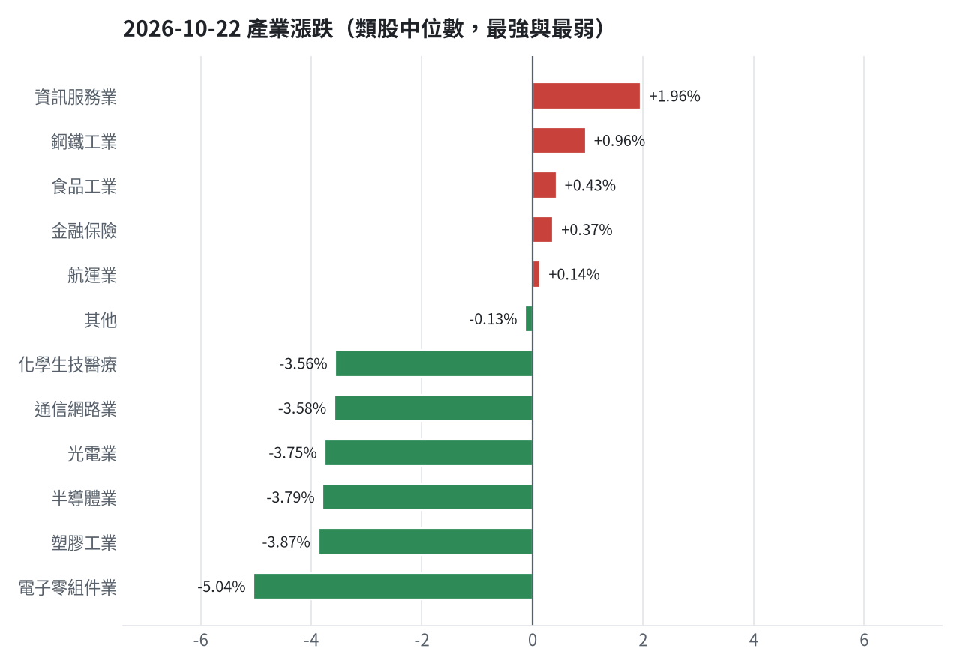

三、虧損如何補回（續抱／加碼／換股／停損）
累積損益 -1,368,221 元（-13.68%），已實現 -977,655 元；回到初始資金需上漲 15.85%；只有正報酬才列入排名，補回虧損是第一優先；現有持股依模型加權的一個月預期報酬 +5.26%（約 +454,033 元）；進攻籃最佳替換候選：6870 騰雲，一個月預期報酬 +15.99%，創新高機率 86.5%；穩健籃最佳替換候選：00692 富邦公司治理，一個月預期報酬 +3.92%，收正報酬機率 76.3%。2845 遠東銀：獲利換股（已獲利 +11,936 元（+2.55%）先入袋；這檔一個月預期只剩 +1.09%，轉買 00692 富邦公司治理（預期 +3.92%）扣除換股成本後多 2.24%（門檻 1.0%），且收正報酬機率不低於原標的）；2915 潤泰全：續抱（模型預期仍為正，未觸及停損，換股的預期效益不足以支付換股成本）；2360 致茂：停損換股（收盤 1980.0 已跌破停損價 2069.91，依紀律出場；資金轉往評分最高的候選標的）；2885 元大金：續抱（買進第 4 個交易日，未滿 10 個交易日不換股、不因分數小幅轉弱賣出（模型排名每天都會小幅變動，來回換股要付約 0.58% 成本）；跌破停損 67.62 才出場）；2103 台橡：換股（6870 騰雲 扣除換股成本後的預期報酬比續抱高 12.57%（門檻 1.0%），且創新高機率不低於原標的 → 換股補回虧損較快；回收資金依綜合分數配置到買進候選，各檔仍受單一標的與產業上限約束）；2889 國票金：續抱（模型預期仍為正，未觸及停損，換股的預期效益不足以支付換股成本）；5880 合庫金：續抱（模型預期仍為正，未觸及停損，換股的預期效益不足以支付換股成本）；6196 帆宣：停損換股（收盤 597.0 已跌破停損價 599.23，依紀律出場；資金轉往評分最高的候選標的）；1560 中砂：停損換股（收盤 846.0 已跌破停損價 936.69，依紀律出場；資金轉往評分最高的候選標的）；6182 合晶：續抱（買進第 9 個交易日，未滿 10 個交易日不換股、不因分數小幅轉弱賣出（模型排名每天都會小幅變動，來回換股要付約 0.58% 成本）；跌破停損 97.31 才出場）；3037 欣興：續抱（買進第 9 個交易日，未滿 10 個交易日不換股、不因分數小幅轉弱賣出（模型排名每天都會小幅變動，來回換股要付約 0.58% 成本）；跌破停損 1046.11 才出場）；3189 景碩：停損換股（收盤 986.0 已跌破停損價 999.0，依紀律出場；資金轉往評分最高的候選標的）；3591 艾笛森：換股（6870 騰雲 扣除換股成本後的預期報酬比續抱高 5.39%（門檻 1.0%），且創新高機率不低於原標的 → 換股補回虧損較快；回收資金依綜合分數配置到買進候選，各檔仍受單一標的與產業上限約束）；6213 聯茂：獲利換股（已獲利 +49,965 元（+6.87%）先入袋；這檔一個月預期只剩 +11.42%，轉買 6870 騰雲（預期 +15.99%）扣除換股成本後多 3.98%（門檻 1.0%），且創新高機率不低於原標的）
投資組合層級
- 累積損益 -1,368,221 元（-13.68%），已實現 -977,655 元
- 回到初始資金需上漲 15.85%；只有正報酬才列入排名，補回虧損是第一優先
- 現有持股依模型加權的一個月預期報酬 +5.26%（約 +454,033 元）
- 進攻籃最佳替換候選：6870 騰雲，一個月預期報酬 +15.99%，創新高機率 86.5%
- 穩健籃最佳替換候選：00692 富邦公司治理，一個月預期報酬 +3.92%，收正報酬機率 76.3%

2845 遠東銀｜獲利換股（未實現 +11,936 元，+2.55%）
- 目前市值 479,744 元，成本 467,808 元，未實現損益 +11,936 元（+2.55%）；今日損益 +1,804 元
- 【穩健籃】續抱的預期：一個月預期報酬 +1.09%（約 +5,229 元），收正報酬機率 56.2%
- 決策：獲利換股 —— 已獲利 +11,936 元（+2.55%）先入袋；這檔一個月預期只剩 +1.09%，轉買 00692 富邦公司治理（預期 +3.92%）扣除換股成本後多 2.24%（門檻 1.0%），且收正報酬機率不低於原標的

2915 潤泰全｜續抱（未實現 +1,850 元，+0.45%）
- 目前市值 414,599 元，成本 412,749 元，未實現損益 +1,850 元（+0.45%）；今日損益 +1,435 元
- 【穩健籃】續抱的預期：一個月預期報酬 +2.48%（約 +10,282 元），收正報酬機率 58.7%
- 決策：續抱 —— 模型預期仍為正，未觸及停損，換股的預期效益不足以支付換股成本

2360 致茂｜停損換股（未實現 -3,085 元，-16.30%）
- 目前市值 15,840 元，成本 18,925 元，未實現損益 -3,085 元（-16.30%）；今日損益 -240 元
- 【穩健籃】續抱的預期：一個月預期報酬 +2.57%（約 +407 元），收正報酬機率 53.1%
- 補回虧損需上漲 19.48%；續抱依模型預期需 約 7.6 個月（超過競賽剩餘期間的風險高）
- 換股方案（同一籃）：賣出後換入 00692 富邦公司治理（一個月預期報酬 +3.92%、收正報酬機率 76.3%），扣除換股成本 0.585%（約 93 元）後，需上漲 20.18%，需 約 5.1 個月（超過競賽剩餘期間的風險高）
- 決策：停損換股 —— 收盤 1980.0 已跌破停損價 2069.91，依紀律出場；資金轉往評分最高的候選標的

2885 元大金｜續抱（未實現 +1,298 元，+1.83%）
- 目前市值 72,400 元，成本 71,102 元，未實現損益 +1,298 元（+1.83%）；今日損益 +1,100 元
- 【穩健籃】續抱的預期：一個月預期報酬 +2.78%（約 +2,013 元），收正報酬機率 60.6%
- 決策：續抱 —— 買進第 4 個交易日，未滿 10 個交易日不換股、不因分數小幅轉弱賣出（模型排名每天都會小幅變動，來回換股要付約 0.58% 成本）；跌破停損 67.62 才出場

2103 台橡｜換股（未實現 -4,327 元，-4.88%）
- 目前市值 84,300 元，成本 88,627 元，未實現損益 -4,327 元（-4.88%）；今日損益 -600 元
- 【進攻籃】續抱的預期：一個月預期報酬 +2.83%（約 +2,386 元），創新高機率 33.5%
- 補回虧損需上漲 5.13%；續抱依模型預期需 約 36 個交易日
- 換股方案（同一籃）：賣出後換入 6870 騰雲（一個月預期報酬 +15.99%、創新高機率 86.5%），扣除換股成本 0.585%（約 493 元）後，需上漲 5.75%，需 約 7 個交易日
- 決策：換股 —— 6870 騰雲 扣除換股成本後的預期報酬比續抱高 12.57%（門檻 1.0%），且創新高機率不低於原標的 → 換股補回虧損較快；回收資金依綜合分數配置到買進候選，各檔仍受單一標的與產業上限約束

2889 國票金｜續抱（未實現 +36,804 元，+5.68%）
- 目前市值 685,051 元，成本 648,247 元，未實現損益 +36,804 元（+5.68%）；今日損益 +2,021 元
- 【穩健籃】續抱的預期：一個月預期報酬 +2.96%（約 +20,278 元），收正報酬機率 42.8%
- 決策：續抱 —— 模型預期仍為正，未觸及停損，換股的預期效益不足以支付換股成本

5880 合庫金｜續抱（未實現 +49,505 元，+7.89%）
- 目前市值 676,800 元，成本 627,295 元，未實現損益 +49,505 元（+7.89%）；今日損益 +4,800 元
- 【穩健籃】續抱的預期：一個月預期報酬 +3.32%（約 +22,470 元），收正報酬機率 60.6%
- 決策：續抱 —— 模型預期仍為正，未觸及停損，換股的預期效益不足以支付換股成本

6196 帆宣｜停損換股（未實現 -81,212 元，-5.95%）
- 目前市值 1,283,550 元，成本 1,364,762 元，未實現損益 -81,212 元（-5.95%）；今日損益 -38,700 元
- 【進攻籃】續抱的預期：一個月預期報酬 +3.88%（約 +49,802 元），創新高機率 41.5%
- 補回虧損需上漲 6.33%；續抱依模型預期需 約 33 個交易日
- 換股方案（同一籃）：賣出後換入 6870 騰雲（一個月預期報酬 +15.99%、創新高機率 86.5%），扣除換股成本 0.585%（約 7,509 元）後，需上漲 6.95%，需 約 9 個交易日
- 決策：停損換股 —— 收盤 597.0 已跌破停損價 599.23，依紀律出場；資金轉往評分最高的候選標的

1560 中砂｜停損換股（未實現 -187,461 元，-16.88%）
- 目前市值 922,986 元，成本 1,110,447 元，未實現損益 -187,461 元（-16.88%）；今日損益 -33,821 元
- 【進攻籃】續抱的預期：一個月預期報酬 +3.96%（約 +36,550 元），創新高機率 26.2%
- 補回虧損需上漲 20.31%；續抱依模型預期需 約 5.1 個月（超過競賽剩餘期間的風險高）
- 換股方案（同一籃）：賣出後換入 6870 騰雲（一個月預期報酬 +15.99%、創新高機率 86.5%），扣除換股成本 0.585%（約 5,399 元）後，需上漲 21.02%，需 約 26 個交易日
- 決策：停損換股 —— 收盤 846.0 已跌破停損價 936.69，依紀律出場；資金轉往評分最高的候選標的

6182 合晶｜續抱（未實現 -11,165 元，-9.65%）
- 目前市值 104,500 元，成本 115,665 元，未實現損益 -11,165 元（-9.65%）；今日損益 -6,500 元
- 【進攻籃】續抱的預期：一個月預期報酬 +3.98%（約 +4,159 元），創新高機率 0.5%
- 補回虧損需上漲 10.68%；續抱依模型預期需 約 54 個交易日
- 換股方案（同一籃）：賣出後換入 6870 騰雲（一個月預期報酬 +15.99%、創新高機率 86.5%），扣除換股成本 0.585%（約 611 元）後，需上漲 11.34%，需 約 14 個交易日
- 決策：續抱 —— 買進第 9 個交易日，未滿 10 個交易日不換股、不因分數小幅轉弱賣出（模型排名每天都會小幅變動，來回換股要付約 0.58% 成本）；跌破停損 97.31 才出場

3037 欣興｜續抱（未實現 -55,110 元，-8.18%）
- 目前市值 618,450 元，成本 673,560 元，未實現損益 -55,110 元（-8.18%）；今日損益 -8,550 元
- 【進攻籃】續抱的預期：一個月預期報酬 +5.82%（約 +35,994 元），創新高機率 17.3%
- 補回虧損需上漲 8.91%；續抱依模型預期需 約 31 個交易日
- 換股方案（同一籃）：賣出後換入 6870 騰雲（一個月預期報酬 +15.99%、創新高機率 86.5%），扣除換股成本 0.585%（約 3,618 元）後，需上漲 9.55%，需 約 12 個交易日
- 決策：續抱 —— 買進第 9 個交易日，未滿 10 個交易日不換股、不因分數小幅轉弱賣出（模型排名每天都會小幅變動，來回換股要付約 0.58% 成本）；跌破停損 1046.11 才出場

3189 景碩｜停損換股（未實現 -161,054 元，-9.06%）
- 目前市值 1,616,054 元，成本 1,777,108 元，未實現損益 -161,054 元（-9.06%）；今日損益 -39,336 元
- 【進攻籃】續抱的預期：一個月預期報酬 +7.46%（約 +120,558 元），創新高機率 54.1%
- 補回虧損需上漲 9.97%；續抱依模型預期需 約 27 個交易日
- 換股方案（同一籃）：賣出後換入 6870 騰雲（一個月預期報酬 +15.99%、創新高機率 86.5%），扣除換股成本 0.585%（約 9,454 元）後，需上漲 10.61%，需 約 13 個交易日
- 決策：停損換股 —— 收盤 986.0 已跌破停損價 999.0，依紀律出場；資金轉往評分最高的候選標的

3591 艾笛森｜換股（未實現 -37,413 元，-6.36%）
- 目前市值 551,177 元，成本 588,590 元，未實現損益 -37,413 元（-6.36%）；今日損益 -18,475 元
- 【進攻籃】續抱的預期：一個月預期報酬 +10.01%（約 +55,173 元），創新高機率 38.6%
- 補回虧損需上漲 6.79%；續抱依模型預期需 約 14 個交易日
- 換股方案（同一籃）：賣出後換入 6870 騰雲（一個月預期報酬 +15.99%、創新高機率 86.5%），扣除換股成本 0.585%（約 3,224 元）後，需上漲 7.42%，需 約 9 個交易日
- 決策：換股 —— 6870 騰雲 扣除換股成本後的預期報酬比續抱高 5.39%（門檻 1.0%），且創新高機率不低於原標的 → 換股補回虧損較快；回收資金依綜合分數配置到買進候選，各檔仍受單一標的與產業上限約束

6213 聯茂｜獲利換股（未實現 +49,965 元，+6.87%）
- 目前市值 777,000 元，成本 727,035 元，未實現損益 +49,965 元（+6.87%）；今日損益 -46,000 元
- 【進攻籃】續抱的預期：一個月預期報酬 +11.42%（約 +88,733 元），創新高機率 64.9%
- 決策：獲利換股 —— 已獲利 +49,965 元（+6.87%）先入袋；這檔一個月預期只剩 +11.42%，轉買 6870 騰雲（預期 +15.99%）扣除換股成本後多 3.98%（門檻 1.0%），且創新高機率不低於原標的

四、國際大事對持股的影響
Anthropic公開提交IPO申請引發市場關注，帶動AI交易回暖及美股晶片股反彈 → 費城半導體上升，持股合計預估影響 +83,629 元（總資產 +0.97%）；多國官員赴德黑蘭推動安全談判緩解中東局勢升溫擔憂，國際油價走低回落 → 西德州原油下降，持股合計預估影響 +19,674 元（總資產 +0.23%）；市場預期聯準會本週決策將按兵不動暫停升息，美債殖利率回落 → 美國10年債殖利率下降，持股合計預估影響 +880 元（總資產 +0.01%）；油價下跌緩解升息焦慮，推動金價收復4000美元關卡 → 黃金上升，持股合計預估影響 +28,641 元（總資產 +0.33%）；美加積極協商降低鋼鐵與汽車關稅，預期最快期中選舉前達成協議 → VIX恐慌指數下降，持股合計預估影響 +71,156 元（總資產 +0.82%）；歐盟研擬於明年擴大對中國商品進口限制，涵蓋化學品、家具及機械等產品 → 中國大型股ETF下降，持股合計預估影響 -13,438 元（總資產 -0.16%）；巴西總統魯拉連任引發國家債務擴大擔憂，巴西股市崩跌且雷亞爾重挫 → VIX恐慌指數上升，持股合計預估影響 -71,156 元（總資產 -0.82%）

Anthropic公開提交IPO申請引發市場關注，帶動AI交易回暖及美股晶片股反彈（短期）
對應國際因子：費城半導體上升；若因子變動 1 個標準差，持股合計預估影響 +83,629 元（總資產 +0.97%）
標的 | 敏感度β | 相關係數 | 預估影響 | 金額(元) | 後續決策
5880 合庫金 | 0.039 | 0.12 | +0.00% | +0 | 歷史相關性 +0.12 未達統計顯著（|r| < 0.125），不列入影響
2889 國票金 | 0.0608 | 0.14 | +0.18% | +1,233 | 影響有限，維持原決策
2845 遠東銀 | 0.037 | 0.11 | +0.00% | +0 | 歷史相關性 +0.11 未達統計顯著（|r| < 0.125），不列入影響
2915 潤泰全 | 0.0681 | 0.13 | +0.20% | +829 | 影響有限，維持原決策
3189 景碩 | 0.5197 | 0.29 | +1.50% | +24,241 | 有利：支持續抱；若一個月模型仍在前段班，可作為加碼依據
3591 艾笛森 | 0.1714 | 0.16 | +0.49% | +2,701 | 有利：支持續抱；若一個月模型仍在前段班，可作為加碼依據
1560 中砂 | 0.42 | 0.34 | +1.21% | +11,168 | 有利：支持續抱；若一個月模型仍在前段班，可作為加碼依據
6196 帆宣 | 0.4794 | 0.41 | +1.38% | +17,713 | 有利：支持續抱；若一個月模型仍在前段班，可作為加碼依據
6213 聯茂 | 0.4204 | 0.25 | +1.21% | +9,402 | 有利：支持續抱；若一個月模型仍在前段班，可作為加碼依據
2103 台橡 | 0.1351 | 0.13 | +0.39% | +329 | 有利：支持續抱；若一個月模型仍在前段班，可作為加碼依據
2360 致茂 | 0.6287 | 0.42 | +1.82% | +288 | 有利：支持續抱；若一個月模型仍在前段班，可作為加碼依據
6182 合晶 | 0.5436 | 0.31 | +1.57% | +1,641 | 有利：支持續抱；若一個月模型仍在前段班，可作為加碼依據
3037 欣興 | 0.7608 | 0.44 | +2.20% | +13,606 | 有利：支持續抱；若一個月模型仍在前段班，可作為加碼依據
2885 元大金 | 0.227 | 0.36 | +0.66% | +478 | 有利：支持續抱；若一個月模型仍在前段班，可作為加碼依據

- 美股四大指數全面上漲 台積電ADR漲1.4％ 記憶體股全面大漲 [來源]
- Anthropic IPO提振AI股！美股收紅、費半強漲304點 台積電ADR上揚1.4% [來源]
- AI交易回暖提振大盤 美國股市收高 [來源]

多國官員赴德黑蘭推動安全談判緩解中東局勢升溫擔憂，國際油價走低回落（短期）
對應國際因子：西德州原油下降；若因子變動 1 個標準差，持股合計預估影響 +19,674 元（總資產 +0.23%）
標的 | 敏感度β | 相關係數 | 預估影響 | 金額(元) | 後續決策
5880 合庫金 | -0.0206 | -0.07 | +0.00% | +0 | 歷史相關性 -0.07 未達統計顯著（|r| < 0.125），不列入影響
2889 國票金 | -0.0196 | -0.05 | +0.00% | +0 | 歷史相關性 -0.05 未達統計顯著（|r| < 0.125），不列入影響
2845 遠東銀 | -0.0224 | -0.08 | +0.00% | +0 | 歷史相關性 -0.08 未達統計顯著（|r| < 0.125），不列入影響
2915 潤泰全 | -0.0097 | -0.02 | +0.00% | +0 | 歷史相關性 -0.02 未達統計顯著（|r| < 0.125），不列入影響
3189 景碩 | -0.1064 | -0.07 | +0.00% | +0 | 歷史相關性 -0.07 未達統計顯著（|r| < 0.125），不列入影響
3591 艾笛森 | -0.1461 | -0.16 | +0.50% | +2,756 | 有利：支持續抱；若一個月模型仍在前段班，可作為加碼依據
1560 中砂 | -0.1102 | -0.11 | +0.00% | +0 | 歷史相關性 -0.11 未達統計顯著（|r| < 0.125），不列入影響
6196 帆宣 | -0.2344 | -0.24 | +0.80% | +10,268 | 有利：支持續抱；若一個月模型仍在前段班，可作為加碼依據
6213 聯茂 | -0.2222 | -0.16 | +0.76% | +5,905 | 有利：支持續抱；若一個月模型仍在前段班，可作為加碼依據
2103 台橡 | 0.1284 | 0.15 | -0.44% | -371 | 輕度不利：列入觀察，暫不調整部位
2360 致茂 | -0.1637 | -0.13 | +0.56% | +89 | 有利：支持續抱；若一個月模型仍在前段班，可作為加碼依據
6182 合晶 | -0.237 | -0.16 | +0.81% | +846 | 有利：支持續抱；若一個月模型仍在前段班，可作為加碼依據
3037 欣興 | -0.134 | -0.09 | +0.00% | +0 | 歷史相關性 -0.09 未達統計顯著（|r| < 0.125），不列入影響
2885 元大金 | -0.0741 | -0.14 | +0.25% | +181 | 影響有限，維持原決策

- 中東局勢升溫疑慮有所緩解 國際油價下滑 [來源]
- 國際油價小幅回落 歐洲股市收盤揚升 [來源]

市場預期聯準會本週決策將按兵不動暫停升息，美債殖利率回落（短期）
對應國際因子：美國10年債殖利率下降；若因子變動 1 個標準差，持股合計預估影響 +880 元（總資產 +0.01%）
標的 | 敏感度β | 相關係數 | 預估影響 | 金額(元) | 後續決策
5880 合庫金 | -0.0315 | -0.13 | +0.13% | +880 | 影響有限，維持原決策
2889 國票金 | -0.013 | -0.04 | +0.00% | +0 | 歷史相關性 -0.04 未達統計顯著（|r| < 0.125），不列入影響
2845 遠東銀 | -0.0009 | -0.0 | +0.00% | +0 | 歷史相關性 -0.00 未達統計顯著（|r| < 0.125），不列入影響
2915 潤泰全 | -0.0402 | -0.11 | +0.00% | +0 | 歷史相關性 -0.11 未達統計顯著（|r| < 0.125），不列入影響
3189 景碩 | -0.0584 | -0.05 | +0.00% | +0 | 歷史相關性 -0.05 未達統計顯著（|r| < 0.125），不列入影響
3591 艾笛森 | -0.0146 | -0.02 | +0.00% | +0 | 歷史相關性 -0.02 未達統計顯著（|r| < 0.125），不列入影響
1560 中砂 | 0.0 | 0.0 | +0.00% | +0 | 歷史相關性 +0.00 未達統計顯著（|r| < 0.125），不列入影響
6196 帆宣 | -0.081 | -0.1 | +0.00% | +0 | 歷史相關性 -0.10 未達統計顯著（|r| < 0.125），不列入影響
6213 聯茂 | -0.0729 | -0.06 | +0.00% | +0 | 歷史相關性 -0.06 未達統計顯著（|r| < 0.125），不列入影響
2103 台橡 | 0.0691 | 0.09 | +0.00% | +0 | 歷史相關性 +0.09 未達統計顯著（|r| < 0.125），不列入影響
2360 致茂 | -0.1006 | -0.09 | +0.00% | +0 | 歷史相關性 -0.09 未達統計顯著（|r| < 0.125），不列入影響
6182 合晶 | -0.1369 | -0.11 | +0.00% | +0 | 歷史相關性 -0.11 未達統計顯著（|r| < 0.125），不列入影響
3037 欣興 | -0.019 | -0.02 | +0.00% | +0 | 歷史相關性 -0.02 未達統計顯著（|r| < 0.125），不列入影響
2885 元大金 | -0.0422 | -0.1 | +0.00% | +0 | 歷史相關性 -0.10 未達統計顯著（|r| < 0.125），不列入影響

- 「債券投資人已代勞！」 穆迪首席經濟學家連兩月示警：Fed升息將是一個「錯誤」 [來源]
- 通脹數據支持加息，美聯準會為何仍料將按兵不動 - 华尔街日报中文网 [來源]
- 美債殖利率回落！Fed暫停升息理由受考驗 華許如何說服市場？ - 鉅亨網 [來源]

油價下跌緩解升息焦慮，推動金價收復4000美元關卡（短期）
對應國際因子：黃金上升；若因子變動 1 個標準差，持股合計預估影響 +28,641 元（總資產 +0.33%）
標的 | 敏感度β | 相關係數 | 預估影響 | 金額(元) | 後續決策
5880 合庫金 | 0.0402 | 0.07 | +0.00% | +0 | 歷史相關性 +0.07 未達統計顯著（|r| < 0.125），不列入影響
2889 國票金 | 0.0562 | 0.08 | +0.00% | +0 | 歷史相關性 +0.08 未達統計顯著（|r| < 0.125），不列入影響
2845 遠東銀 | 0.0696 | 0.13 | +0.13% | +624 | 影響有限，維持原決策
2915 潤泰全 | 0.0839 | 0.1 | +0.00% | +0 | 歷史相關性 +0.10 未達統計顯著（|r| < 0.125），不列入影響
3189 景碩 | 0.4777 | 0.16 | +0.86% | +13,898 | 有利：支持續抱；若一個月模型仍在前段班，可作為加碼依據
3591 艾笛森 | 0.1288 | 0.08 | +0.00% | +0 | 歷史相關性 +0.08 未達統計顯著（|r| < 0.125），不列入影響
1560 中砂 | 0.2195 | 0.11 | +0.00% | +0 | 歷史相關性 +0.11 未達統計顯著（|r| < 0.125），不列入影響
6196 帆宣 | 0.2793 | 0.15 | +0.50% | +6,418 | 有利：支持續抱；若一個月模型仍在前段班，可作為加碼依據
6213 聯茂 | 0.2966 | 0.11 | +0.00% | +0 | 歷史相關性 +0.11 未達統計顯著（|r| < 0.125），不列入影響
2103 台橡 | 0.301 | 0.18 | +0.54% | +455 | 有利：支持續抱；若一個月模型仍在前段班，可作為加碼依據
2360 致茂 | 0.3379 | 0.14 | +0.61% | +97 | 有利：支持續抱；若一個月模型仍在前段班，可作為加碼依據
6182 合晶 | 0.4252 | 0.15 | +0.76% | +794 | 有利：支持續抱；若一個月模型仍在前段班，可作為加碼依據
3037 欣興 | 0.5498 | 0.2 | +0.99% | +6,123 | 有利：支持續抱；若一個月模型仍在前段班，可作為加碼依據
2885 元大金 | 0.176 | 0.17 | +0.32% | +232 | 有利：支持續抱；若一個月模型仍在前段班，可作為加碼依據

- 〈貴金屬盤後〉金價收復4000美元 油價下跌緩解升息焦慮 - 鉅亨網 [來源]

美加積極協商降低鋼鐵與汽車關稅，預期最快期中選舉前達成協議（短期）
對應國際因子：VIX恐慌指數下降；若因子變動 1 個標準差，持股合計預估影響 +71,156 元（總資產 +0.82%）
標的 | 敏感度β | 相關係數 | 預估影響 | 金額(元) | 後續決策
5880 合庫金 | -0.0246 | -0.2 | +0.20% | +1,354 | 影響有限，維持原決策
2889 國票金 | -0.0257 | -0.16 | +0.21% | +1,439 | 影響有限，維持原決策
2845 遠東銀 | -0.0269 | -0.23 | +0.22% | +1,055 | 影響有限，維持原決策
2915 潤泰全 | -0.0349 | -0.18 | +0.28% | +1,161 | 影響有限，維持原決策
3189 景碩 | -0.1273 | -0.2 | +1.02% | +16,484 | 有利：支持續抱；若一個月模型仍在前段班，可作為加碼依據
3591 艾笛森 | -0.0518 | -0.14 | +0.41% | +2,260 | 有利：支持續抱；若一個月模型仍在前段班，可作為加碼依據
1560 中砂 | -0.1259 | -0.28 | +1.01% | +9,322 | 有利：支持續抱；若一個月模型仍在前段班，可作為加碼依據
6196 帆宣 | -0.1667 | -0.39 | +1.34% | +17,200 | 有利：支持續抱；若一個月模型仍在前段班，可作為加碼依據
6213 聯茂 | -0.1544 | -0.25 | +1.24% | +9,635 | 有利：支持續抱；若一個月模型仍在前段班，可作為加碼依據
2103 台橡 | -0.0227 | -0.06 | +0.00% | +0 | 歷史相關性 -0.06 未達統計顯著（|r| < 0.125），不列入影響
2360 致茂 | -0.1751 | -0.32 | +1.40% | +222 | 有利：支持續抱；若一個月模型仍在前段班，可作為加碼依據
6182 合晶 | -0.157 | -0.25 | +1.26% | +1,317 | 有利：支持續抱；若一個月模型仍在前段班，可作為加碼依據
3037 欣興 | -0.1857 | -0.3 | +1.49% | +9,215 | 有利：支持續抱；若一個月模型仍在前段班，可作為加碼依據
2885 元大金 | -0.085 | -0.37 | +0.68% | +492 | 有利：支持續抱；若一個月模型仍在前段班，可作為加碼依據

- 美加協商降低鋼鐵與汽車關稅 最快期中選舉前達成協議 - ETtoday新聞雲 [來源]
- 修補雙邊貿易關係 美加正協商放寬鋼鐵與汽車關稅 - 民視財經網 [來源]
- 美加關稅談判：鋼鐵與汽車協議可能在11月3日選舉前達成 - 新聞與統計 - IndexBox [來源]

歐盟研擬於明年擴大對中國商品進口限制，涵蓋化學品、家具及機械等產品（中期）
對應國際因子：中國大型股ETF下降；若因子變動 1 個標準差，持股合計預估影響 -13,438 元（總資產 -0.16%）
標的 | 敏感度β | 相關係數 | 預估影響 | 金額(元) | 後續決策
5880 合庫金 | 0.1233 | 0.16 | -0.16% | -1,083 | 影響有限，維持原決策
2889 國票金 | 0.119 | 0.12 | +0.00% | +0 | 歷史相關性 +0.12 未達統計顯著（|r| < 0.125），不列入影響
2845 遠東銀 | 0.1383 | 0.18 | -0.17% | -816 | 影響有限，維持原決策
2915 潤泰全 | 0.0936 | 0.08 | +0.00% | +0 | 歷史相關性 +0.08 未達統計顯著（|r| < 0.125），不列入影響
3189 景碩 | 0.1732 | 0.04 | +0.00% | +0 | 歷史相關性 +0.04 未達統計顯著（|r| < 0.125），不列入影響
3591 艾笛森 | -0.0765 | -0.03 | +0.00% | +0 | 歷史相關性 -0.03 未達統計顯著（|r| < 0.125），不列入影響
1560 中砂 | 0.2966 | 0.1 | +0.00% | +0 | 歷史相關性 +0.10 未達統計顯著（|r| < 0.125），不列入影響
6196 帆宣 | 0.4169 | 0.15 | -0.53% | -6,803 | 輕度不利：列入觀察，暫不調整部位
6213 聯茂 | 0.1666 | 0.04 | +0.00% | +0 | 歷史相關性 +0.04 未達統計顯著（|r| < 0.125），不列入影響
2103 台橡 | 0.2193 | 0.09 | +0.00% | +0 | 歷史相關性 +0.09 未達統計顯著（|r| < 0.125），不列入影響
2360 致茂 | 0.4955 | 0.14 | -0.62% | -98 | 輕度不利：列入觀察，暫不調整部位
6182 合晶 | 0.1428 | 0.04 | +0.00% | +0 | 歷史相關性 +0.04 未達統計顯著（|r| < 0.125），不列入影響
3037 欣興 | 0.5986 | 0.15 | -0.75% | -4,638 | 輕度不利：列入觀察，暫不調整部位
2885 元大金 | 0.1646 | 0.11 | +0.00% | +0 | 歷史相關性 +0.11 未達統計顯著（|r| < 0.125），不列入影響

- 歐盟擬明年首季擴中國進口限制 - 東方日報 [來源]
- 歐盟擬明年起 限制更多中國產品進口 - 新唐人電視台 [來源]
- 歐盟擬擴大限制進口陸貨 涵蓋化學品、家具及機械等產品 - 經濟日報 [來源]

巴西總統魯拉連任引發國家債務擴大擔憂，巴西股市崩跌且雷亞爾重挫（短期）
對應國際因子：VIX恐慌指數上升；若因子變動 1 個標準差，持股合計預估影響 -71,156 元（總資產 -0.82%）
標的 | 敏感度β | 相關係數 | 預估影響 | 金額(元) | 後續決策
5880 合庫金 | -0.0246 | -0.2 | -0.20% | -1,354 | 影響有限，維持原決策
2889 國票金 | -0.0257 | -0.16 | -0.21% | -1,439 | 影響有限，維持原決策
2845 遠東銀 | -0.0269 | -0.23 | -0.22% | -1,055 | 影響有限，維持原決策
2915 潤泰全 | -0.0349 | -0.18 | -0.28% | -1,161 | 影響有限，維持原決策
3189 景碩 | -0.1273 | -0.2 | -1.02% | -16,484 | 不利且敏感度高：嚴守停損 999.0 元、暫停加碼；若事件延續且跌破月線，先減碼一半
3591 艾笛森 | -0.0518 | -0.14 | -0.41% | -2,260 | 輕度不利：列入觀察，暫不調整部位
1560 中砂 | -0.1259 | -0.28 | -1.01% | -9,322 | 不利且敏感度高：嚴守停損 936.69 元、暫停加碼；若事件延續且跌破月線，先減碼一半
6196 帆宣 | -0.1667 | -0.39 | -1.34% | -17,200 | 不利且敏感度高：嚴守停損 599.23 元、暫停加碼；若事件延續且跌破月線，先減碼一半
6213 聯茂 | -0.1544 | -0.25 | -1.24% | -9,635 | 不利且敏感度高：嚴守停損 639.23 元、暫停加碼；若事件延續且跌破月線，先減碼一半
2103 台橡 | -0.0227 | -0.06 | +0.00% | +0 | 歷史相關性 -0.06 未達統計顯著（|r| < 0.125），不列入影響
2360 致茂 | -0.1751 | -0.32 | -1.40% | -222 | 不利且敏感度高：嚴守停損 2069.91 元、暫停加碼；若事件延續且跌破月線，先減碼一半
6182 合晶 | -0.157 | -0.25 | -1.26% | -1,317 | 不利且敏感度高：嚴守停損 97.31 元、暫停加碼；若事件延續且跌破月線，先減碼一半
3037 欣興 | -0.1857 | -0.3 | -1.49% | -9,215 | 不利且敏感度高：嚴守停損 1046.11 元、暫停加碼；若事件延續且跌破月線，先減碼一半
2885 元大金 | -0.085 | -0.37 | -0.68% | -492 | 輕度不利：列入觀察，暫不調整部位

- 〈紐約匯市〉美元上漲 歐元在央行會議前走弱 巴西雷亞爾重挫 [來源]
- 魯拉連任總統引投資人擔憂 巴西股市收盤暴跌近14% [來源]
- 巴西左派總統連任成功後股匯雙殺 股市開盤挫近17% [來源]

各持股對國際因子的敏感度（因子變動 1 個標準差時的預估漲跌）
標的 | 費城半導體 | 標普500 | 美國10年債殖利率 | 美元兌台幣 | 西德州原油 | 中國大型股ETF | 日經225 | VIX恐慌指數 | 黃金
5880 合庫金 | +0.11% | +0.13% | -0.13% | +0.03% | -0.07% | +0.16% | +0.21% | -0.20% | +0.07%
2889 國票金 | +0.18% | +0.17% | -0.05% | +0.00% | -0.07% | +0.15% | +0.17% | -0.21% | +0.10%
2845 遠東銀 | +0.11% | +0.12% | -0.00% | -0.01% | -0.08% | +0.17% | +0.22% | -0.22% | +0.13%
2915 潤泰全 | +0.20% | +0.23% | -0.17% | +0.04% | -0.03% | +0.12% | +0.49% | -0.28% | +0.15%
3189 景碩 | +1.50% | +1.30% | -0.24% | -0.74% | -0.37% | +0.22% | +2.65% | -1.02% | +0.86%
3591 艾笛森 | +0.49% | +0.42% | -0.06% | -0.03% | -0.50% | -0.10% | +0.61% | -0.41% | +0.23%
1560 中砂 | +1.21% | +0.99% | +0.00% | -0.27% | -0.38% | +0.37% | +1.90% | -1.01% | +0.39%
6196 帆宣 | +1.38% | +1.32% | -0.33% | +0.03% | -0.80% | +0.53% | +1.87% | -1.34% | +0.50%
6213 聯茂 | +1.21% | +1.35% | -0.30% | -0.41% | -0.76% | +0.21% | +2.33% | -1.24% | +0.53%
2103 台橡 | +0.39% | +0.27% | +0.28% | -0.16% | +0.44% | +0.28% | +0.47% | -0.18% | +0.54%
2360 致茂 | +1.82% | +1.43% | -0.41% | -0.28% | -0.56% | +0.62% | +2.09% | -1.40% | +0.61%
6182 合晶 | +1.57% | +1.37% | -0.56% | -0.40% | -0.81% | +0.18% | +2.53% | -1.26% | +0.76%
3037 欣興 | +2.20% | +1.67% | -0.08% | -0.64% | -0.46% | +0.75% | +2.73% | -1.49% | +0.99%
2885 元大金 | +0.66% | +0.68% | -0.17% | -0.07% | -0.25% | +0.21% | +0.67% | -0.68% | +0.32%

五、交易建議總表
動作 | 籃子 | 標的 | 數量 | 限價 | 停損 | 金額 | 方式
賣出 | 穩健籃 | 2845 遠東銀 | 36 張 + 71 股 | 13.15 | - | 479,744 | -
賣出 | 進攻籃 | 3189 景碩 | 1 張 + 639 股 | 976.0 | - | 1,616,054 | -
賣出 | 進攻籃 | 3591 艾笛森 | 20 張 + 528 股 | 26.55 | - | 551,177 | -
賣出 | 進攻籃 | 1560 中砂 | 1 張 + 91 股 | 837.0 | - | 922,986 | -
賣出 | 進攻籃 | 6196 帆宣 | 2 張 + 150 股 | 591.0 | - | 1,283,550 | -
賣出 | 進攻籃 | 6213 聯茂 | 1 張 | 769.0 | - | 777,000 | -
賣出 | 進攻籃 | 2103 台橡 | 3 張 | 27.8 | - | 84,300 | -
賣出 | 穩健籃 | 2360 致茂 | 0 張 + 8 股 | 1960.0 | - | 15,840 | -
買進 | 穩健籃 | 2885 元大金 | 1 張 + 494 股 | 72.4 | 68.3 | 108,166 | 現股
買進 | 穩健籃 | 2915 潤泰全 | 1 張 + 675 股 | 57.7 | 55.8 | 96,648 | 現股
買進 | 進攻籃 | 6756 威鋒電子 | 11 張 + 222 股 | 122.5 | 110.0 | 1,374,695 | 現股
買進 | 進攻籃 | 6456 GIS-KY | 15 張 + 233 股 | 103.5 | 93.1 | 1,576,616 | 現股
買進 | 進攻籃 | 2069 運錩 | 36 張 + 510 股 | 29.45 | 26.5 | 1,075,220 | 現股
買進 | 進攻籃 | 3037 欣興 | 0 張 + 965 股 | 1115.0 | 1000.0 | 1,075,975 | 現股

資金調度：建議由期貨戶轉入證券戶 675,300 元（期貨戶保留 300,000 元），以提高持股率。
三籃配置（佔股票＋ETF 目標持股）：進攻籃 75%、穩健籃 25%、ETF 籃 0%
ETF 比例理由
- ETF 基準比例 0%（分散個股風險、證交稅 0.1%）
- 今日 ETF 籃比例 0%（佔股票＋ETF 目標持股；基準 0% 已依上述條件調整）

期貨與選擇權：期貨不操作
期貨判斷依據
- 目前累積報酬 -13.68%、距高點回撤 -15.36%、剩 24 個交易日
- 報酬為負或回撤 ≥ 4%：提高機率門檻、放寬每筆風險
- 方向模型：未來 5 個交易日上漲機率 61.4%（模型估計，不是保證）
- 做多：樣本外命中率 64.5%（基準 62.9%）、平均每次 +0.65%（一直做多 +0.73%），沒有擇時優勢
- 放空：樣本外交易僅 0 次，少於 20 次，證據不足
- 補回虧損模式可考慮加碼大盤曝險，但加權指數在季線下（-0.36%），風控規定不加碼
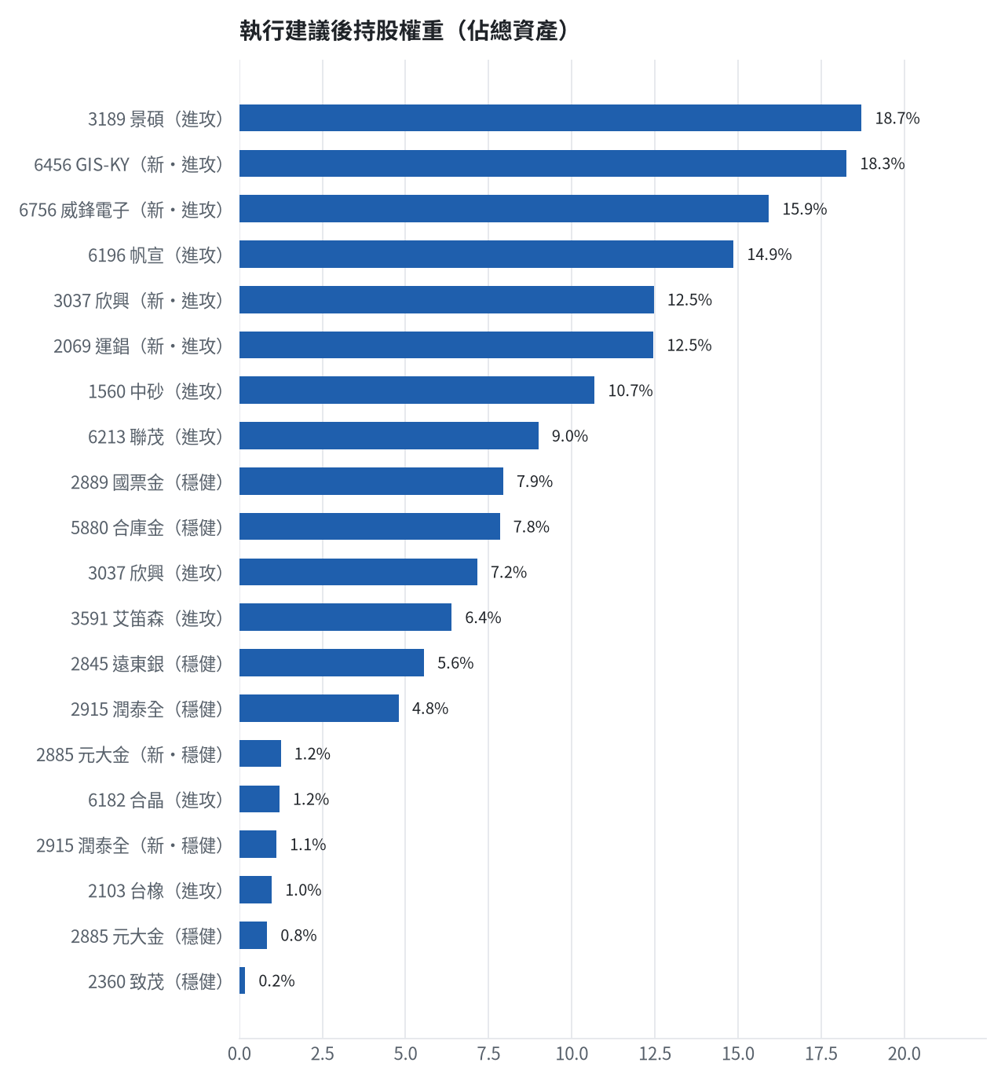

六、個股決策說明

賣出 2845 遠東銀｜36 張 + 71 股
賣出原因
- 換股計畫 → 獲利換股：已獲利 +11,936 元（+2.55%）先入袋；這檔一個月預期只剩 +1.09%，轉買 00692 富邦公司治理（預期 +3.92%）扣除換股成本後多 2.24%（門檻 1.0%），且收正報酬機率不低於原標的
為何賣這個股數
- 全數賣出 36 張又 71 股（共 36,071 股），回收資金約 479,744 元，依分數重新配置到同一籃的買進候選（最佳替換標的 00692 富邦公司治理，實際買進股數受單一標的與產業上限約束，見買進明細）；部分換股會讓兩檔都表現平庸，因此一次換完
- 賣出後剩餘 0 股；預估稅費 2,123 元

賣出 3189 景碩｜1 張 + 639 股
賣出原因
- 觸發停損：收盤 986.00 元 ≤ 停損價 999.00 元（成本 1084.26 元，損益 -9.06%）
為何賣這個股數
- 停損一律全數出場，避免虧損擴大；紀律優先於預測
- 賣出後剩餘 0 股；預估稅費 7,151 元

賣出 3591 艾笛森｜20 張 + 528 股
賣出原因
- 虧損補回計畫 → 換股：6870 騰雲 扣除換股成本後的預期報酬比續抱高 5.39%（門檻 1.0%），且創新高機率不低於原標的 → 換股補回虧損較快；回收資金依綜合分數配置到買進候選，各檔仍受單一標的與產業上限約束
為何賣這個股數
- 全數賣出 20 張又 528 股（共 20,528 股），回收資金約 551,177 元，依分數重新配置到同一籃的買進候選（最佳替換標的 6870 騰雲，實際買進股數受單一標的與產業上限約束，見買進明細）；部分換股會讓兩檔都表現平庸，因此一次換完
- 賣出後剩餘 0 股；預估稅費 2,439 元

賣出 1560 中砂｜1 張 + 91 股
賣出原因
- 觸發停損：收盤 846.00 元 ≤ 停損價 936.69 元（成本 1017.82 元，損益 -16.88%）；同時風險警示：已跌破停損價 936.69（目前 850.0）：依紀律全數出場；法人近 5 日賣超 1,037 張，籌碼轉弱
為何賣這個股數
- 停損一律全數出場，避免虧損擴大；紀律優先於預測
- 賣出後剩餘 0 股；預估稅費 4,084 元

賣出 6196 帆宣｜2 張 + 150 股
賣出原因
- 觸發停損：收盤 597.00 元 ≤ 停損價 599.23 元（成本 634.77 元，損益 -5.95%）；同時風險警示：已跌破停損價 599.23（目前 566.0）：依紀律全數出場；單日重挫 -5.19%：先減碼三分之一，確認原因後再決定
為何賣這個股數
- 停損一律全數出場，避免虧損擴大；紀律優先於預測
- 賣出後剩餘 0 股；預估稅費 5,680 元

賣出 6213 聯茂｜1 張
賣出原因
- 換股計畫 → 獲利換股：已獲利 +49,965 元（+6.87%）先入袋；這檔一個月預期只剩 +11.42%，轉買 6870 騰雲（預期 +15.99%）扣除換股成本後多 3.98%（門檻 1.0%），且創新高機率不低於原標的
為何賣這個股數
- 全數賣出 1 張（1,000 股），回收資金約 777,000 元，依分數重新配置到同一籃的買進候選（最佳替換標的 6870 騰雲，實際買進股數受單一標的與產業上限約束，見買進明細）；部分換股會讓兩檔都表現平庸，因此一次換完
- 賣出後剩餘 0 股；預估稅費 3,439 元

賣出 2103 台橡｜3 張
賣出原因
- 虧損補回計畫 → 換股：6870 騰雲 扣除換股成本後的預期報酬比續抱高 12.57%（門檻 1.0%），且創新高機率不低於原標的 → 換股補回虧損較快；回收資金依綜合分數配置到買進候選，各檔仍受單一標的與產業上限約束
為何賣這個股數
- 全數賣出 3 張（3,000 股），回收資金約 84,300 元，依分數重新配置到同一籃的買進候選（最佳替換標的 6870 騰雲，實際買進股數受單一標的與產業上限約束，見買進明細）；部分換股會讓兩檔都表現平庸，因此一次換完
- 賣出後剩餘 0 股；預估稅費 373 元

賣出 2360 致茂｜0 張 + 8 股
賣出原因
- 觸發停損：收盤 1980.00 元 ≤ 停損價 2069.91 元（成本 2365.62 元，損益 -16.30%）；同時風險警示：已跌破停損價 2069.91（目前 1975.0）：依紀律全數出場；法人近 5 日賣超 1,911 張，籌碼轉弱
為何賣這個股數
- 停損一律全數出場，避免虧損擴大；紀律優先於預測
- 賣出後剩餘 0 股；預估稅費 70 元

買進【穩健籃】2885 元大金｜1 張 + 494 股｜穩健分數 +0.56
買進 元大金 1,494 股，限價 72.4，停損 68.3。
為何選擇這檔
- 【穩健籃】穩健分數 +0.56 達門檻（+0.20）；一個月收正報酬機率 60.6%、預期最大回檔 -6.7%，且未過熱
- 穩健模型：未來一個月收正報酬機率 60.6%（全市場基準 51.8%），預期最大回檔 -6.7%（回檔幅度排名全市場最小的前 6%）
- 持有到比賽結束（約 40 個交易日）：收正報酬機率 58.9%、預期報酬 +4.0%（模型估計，不是保證）
- 風險：60 日 β = 0.63（大盤漲跌 1% 時約變動 0.63%），日波動 1.49%
- 位置：股價相對月線 +3.4%、RSI14 = 60.4，未過熱、不追高
- 籌碼面：三大法人近 5 日買超 22,398 張（外資 +22,570 張、投信 -8,859 張）
- 基本面：2026/09 月營收 149.28 億元，年增 +22.7%、月增 -23.8%，近 3 月累計年增 +49.5%
為何買這個股數（計算過程）
- 籃子配置：穩健籃佔目標持股 25% → 目標金額 1,942,150 元（已持有 1,848,851 元）
- 風險預算：總資產 8,631,779 元 × 每筆風險 0.8% × 信心係數 1.20（由穩健分數 +0.56 換算）= 83,124 元
- 停損距離：取 2×ATR14 = 3.53 與距 10 日低點 68.30 的距離 4.10 之較大者 = 4.10 元（進場 72.40 → 停損 68.30 元，5.7%）
- 風險法可買股數 = 83,124 ÷ 4.10 = 20,274 股
- 穩健籃合計超過籃子上限，等比例下修 18,780 股
- 進場價：穩健籃不追價：限價取預測開盤價 72.75 與前一日收盤 72.4000015258789 的較低者 = 72.4
- 取整後：1 張又 494 股（共 1,494 股），金額約 108,166 元，佔總資產 1.3%
多買的原因
- 穩健分數 +0.56 高，信心係數 1.20 ≥ 1 放大部位
- 日均波動（ATR）2.4%，波動溫和 → 可承擔較多股數
- 一個月收正報酬機率 60.6%，可提高「正報酬晉級」機率
- 月營收年增 +22.7%，基本面支撐
少買的原因
- 預期最大回檔 -6.7%，下檔風險偏大
出場計畫（何時賣、賣幾張）
- 停損：收盤跌破 68.30 元全數賣出 1 張又 494 股（共 1,494 股）
- 訊號轉弱（穩健分數 ≤ -0.30）先減碼一半
- 結單轉股：持有滿 10 個交易日後，綜合排名出現扣成本後預期多 1% 以上的股票就全部賣出換股；獲利已達 10% 時多 2% 就可以當天換
- 來回交易成本約 0.585%，損益兩平價 72.82 元

買進【穩健籃】2915 潤泰全｜1 張 + 675 股｜穩健分數 +0.22
買進 潤泰全 1,675 股，限價 57.7，停損 55.8。
為何選擇這檔
- 【穩健籃】穩健分數 +0.22 達門檻（+0.20）；一個月收正報酬機率 58.7%、預期最大回檔 -8.1%，且未過熱
- 穩健模型：未來一個月收正報酬機率 58.7%（全市場基準 51.8%），預期最大回檔 -8.1%（回檔幅度排名全市場最小的前 17%）
- 持有到比賽結束（約 40 個交易日）：收正報酬機率 55.1%、預期報酬 +3.6%（模型估計，不是保證）
- 風險：60 日 β = 0.12（大盤漲跌 1% 時約變動 0.12%），日波動 1.09%
- 位置：股價相對月線 -1.2%、RSI14 = 47.7，未過熱、不追高
為何買這個股數（計算過程）
- 籃子配置：穩健籃佔目標持股 25% → 目標金額 1,942,150 元（已持有 1,848,851 元）
- 風險預算：總資產 8,631,779 元 × 每筆風險 0.8% × 信心係數 0.78（由穩健分數 +0.22 換算）= 53,603 元
- 停損距離：取 2×ATR14 = 1.87 與距 10 日低點 57.40 的距離 0.30 之較大者 = 1.87 元（進場 57.70 → 停損 55.80 元，3.2%）
- 風險法可買股數 = 53,603 ÷ 1.87 = 28,643 股
- 受「穩健籃單檔上限 20%」限制，下修至 22,734 股
- 穩健籃合計超過籃子上限，等比例下修 21,058 股
- 進場價：穩健籃不追價：限價取預測開盤價 58.0 與前一日收盤 57.79999923706055 的較低者 = 57.7
- 取整後：1 張又 675 股（共 1,675 股），金額約 96,648 元，佔總資產 1.1%
多買的原因
- 日均波動（ATR）1.6%，波動溫和 → 可承擔較多股數
少買的原因
- 穩健分數 +0.22 普通，信心係數 0.78 < 1 縮小部位
- 已達穩健籃單檔上限，分散風險
- 一個月收正報酬機率 58.7%，勝率普通
- 預期最大回檔 -8.1%，下檔風險偏大
- 月營收年減 -64.0%，基本面偏弱
風險與不利因子
- 籌碼面：三大法人近 5 日賣超 55 張（外資 -255 張、投信 +252 張）
- 基本面：2026/09 月營收 1.11 億元，年增 -64.0%、月增 -29.7%，近 3 月累計年增 -38.8%
出場計畫（何時賣、賣幾張）
- 停損：收盤跌破 55.80 元全數賣出 1 張又 675 股（共 1,675 股）
- 訊號轉弱（穩健分數 ≤ -0.30）先減碼一半
- 結單轉股：持有滿 10 個交易日後，綜合排名出現扣成本後預期多 1% 以上的股票就全部賣出換股；獲利已達 10% 時多 2% 就可以當天換
- 來回交易成本約 0.585%，損益兩平價 58.04 元

買進【進攻籃】6756 威鋒電子｜11 張 + 222 股｜綜合分數 +0.79
買進 威鋒電子 11,222 股，限價 122.5，停損 110.0。
為何選擇這檔
- 【進攻籃】綜合分數 +0.79 達門檻（+0.30）；一個月模型預期超額報酬排名全市場前 1%、創新高機率 74.5%
- 一個月模型：創 52 週新高機率 74.5%（全市場基準 17.9%，排名前 6%），預期超額報酬 +9.37%（排名前 1%）
- 距 52 週高點 -6.7%（52 週高 134.5，現價 125.5）
- 動能：近 20 日 +29.4%、近 60 日 +32.1%，相對大盤 20 日 +32.9%、60 日 +26.6%
- 量能：近 5 日成交值為 60 日均值的 8.21 倍（放量）
- 均線：股價相對月線 +20.9%、月線相對季線 +4.1%（多頭排列）
- RSI14 = 78.8
- 籌碼面：三大法人近 5 日買超 290 張（外資 +293 張、投信 +0 張）
- 基本面：2026/09 月營收 2.11 億元，年增 +66.2%、月增 +11.7%，近 3 月累計年增 +76.7%
- 隔夜美股：台積電ADR +1.40%、費城半導體 +2.82%、輝達 +2.39%；預測開盤 +0.93%（開高，命中率 74.5%）、開盤後 -0.25%（回落）
為何買這個股數（計算過程）
- 籃子配置：進攻籃佔目標持股 75% → 目標金額 5,826,451 元（已持有 722,950 元）
- 風險預算：總資產 8,631,779 元 × 每筆風險 0.8% × 信心係數 1.49（由綜合分數 +0.79 換算）= 102,977 元
- 停損距離：取 2×ATR14 = 11.61 與距 10 日低點 91.80 的距離 30.70 之較大者，但不超過進場價 10%（12.25） = 12.25 元（進場 122.50 → 停損 110.00 元，10.0%）
- 風險法可買股數 = 102,977 ÷ 12.25 = 8,406 股
- 為補足進攻籃目標金額上調 2,816 股
- 進場價：RSI14 = 78.8 > 75 偏熱，不追價：限價設在前一日收盤 125.5 − 0.5×ATR 5.81 = 122.5，等回檔才買（可能當日不成交）
- 取整後：11 張又 222 股（共 11,222 股），金額約 1,374,695 元，佔總資產 15.9%
多買的原因
- 綜合分數 +0.79 高，信心係數 1.49 ≥ 1 放大部位
- 一個月內創新高機率 74.5%，勝率高可多配置
- 月營收年增 +66.2%，基本面支撐
少買的原因
- 日均波動（ATR）4.6%，波動大 → 停損距離遠 → 股數少
- RSI14 = 78.8 偏熱，限價等回檔，可能買不到或買得少
出場計畫（何時賣、賣幾張）
- 一個月目標：突破 52 週高點 134.5 元（距現價 6.7%）即確認創新高，續抱讓獲利奔跑
- 停損：收盤跌破 110.00 元全數賣出 11 張又 222 股（共 11,222 股）
- 訊號轉弱（綜合分數 ≤ -0.30）先減碼一半
- 結單轉股：持有滿 10 個交易日後，綜合排名出現扣成本後預期多 1% 以上的股票就全部賣出換股；獲利已達 10% 時多 2% 就可以當天換
- 來回交易成本約 0.585%，損益兩平價 123.22 元

買進【進攻籃】6456 GIS-KY｜15 張 + 233 股｜綜合分數 +0.79
買進 GIS-KY 15,233 股，限價 103.5，停損 93.1。
為何選擇這檔
- 【進攻籃】綜合分數 +0.79 達門檻（+0.30）；一個月模型預期超額報酬排名全市場前 3%、創新高機率 83.1%
- 一個月模型：創 52 週新高機率 83.1%（全市場基準 17.9%，排名前 3%），預期超額報酬 +7.97%（排名前 3%）
- 距 52 週高點 -5.6%（52 週高 108.0，現價 102.0）
- 動能：近 20 日 +41.9%、近 60 日 +61.7%，相對大盤 20 日 +45.4%、60 日 +56.1%
- 量能：近 5 日成交值為 60 日均值的 2.84 倍（放量）
- 均線：股價相對月線 +11.5%、月線相對季線 +23.6%（多頭排列）
- RSI14 = 65.6
- 籌碼面：三大法人近 5 日買超 9,488 張（外資 +8,869 張、投信 +0 張）
- 基本面：2026/09 月營收 61.64 億元，年增 +30.8%、月增 +46.4%，近 3 月累計年增 -10.4%
- 隔夜美股：蘋果 -1.10%、那斯達克 +0.82%；預測開盤 +0.88%（開高，命中率 65.4%）、開盤後 +0.20%（續強）
為何買這個股數（計算過程）
- 籃子配置：進攻籃佔目標持股 75% → 目標金額 5,826,451 元（已持有 722,950 元）
- 風險預算：總資產 8,631,779 元 × 每筆風險 0.8% × 信心係數 1.48（由綜合分數 +0.79 換算）= 102,287 元
- 停損距離：取 2×ATR14 = 15.54 與距 10 日低點 83.30 的距離 20.20 之較大者，但不超過進場價 10%（10.35） = 10.35 元（進場 103.50 → 停損 93.10 元，10.0%）
- 風險法可買股數 = 102,287 ÷ 10.35 = 9,883 股
- 為補足進攻籃目標金額上調 5,350 股
- 進場價：限價 = 預測開盤價 102.89 × (1 + 0.5%) = 103.5，提高成交機率
- 取整後：15 張又 233 股（共 15,233 股），金額約 1,576,616 元，佔總資產 18.3%
多買的原因
- 綜合分數 +0.79 高，信心係數 1.48 ≥ 1 放大部位
- 一個月內創新高機率 83.1%，勝率高可多配置
- 月營收年增 +30.8%，基本面支撐
少買的原因
- 日均波動（ATR）7.6%，波動大 → 停損距離遠 → 股數少
出場計畫（何時賣、賣幾張）
- 一個月目標：突破 52 週高點 108.0 元（距現價 5.6%）即確認創新高，續抱讓獲利奔跑
- 停損：收盤跌破 93.10 元全數賣出 15 張又 233 股（共 15,233 股）
- 訊號轉弱（綜合分數 ≤ -0.30）先減碼一半
- 結單轉股：持有滿 10 個交易日後，綜合排名出現扣成本後預期多 1% 以上的股票就全部賣出換股；獲利已達 10% 時多 2% 就可以當天換
- 來回交易成本約 0.585%，損益兩平價 104.11 元

買進【進攻籃】2069 運錩｜36 張 + 510 股｜綜合分數 +0.76
買進 運錩 36,510 股，限價 29.45，停損 26.5。
為何選擇這檔
- 【進攻籃】綜合分數 +0.76 達門檻（+0.30）；一個月模型預期超額報酬排名全市場前 2%、創新高機率 81.0%
- 一個月模型：創 52 週新高機率 81.0%（全市場基準 17.9%，排名前 4%），預期超額報酬 +8.54%（排名前 2%）
- 距 52 週高點 -3.7%（52 週高 30.05，現價 28.95）
- 動能：近 20 日 +19.6%、近 60 日 +57.8%，相對大盤 20 日 +23.1%、60 日 +52.2%
- 量能：近 5 日成交值為 60 日均值的 2.78 倍（放量）
- 均線：股價相對月線 +14.1%、月線相對季線 +13.4%（多頭排列）
- RSI14 = 72.0
- 籌碼面：三大法人近 5 日買超 1,190 張（外資 +1,190 張、投信 +0 張）
- 基本面：2026/09 月營收 9.5 億元，年增 +17.3%、月增 +7.1%，近 3 月累計年增 +10.4%
- 隔夜美股：標普500 +0.70%、費城半導體 +2.82%；預測開盤 +1.15%（開高，命中率 70.1%）、開盤後 -0.37%（回落）
為何買這個股數（計算過程）
- 籃子配置：進攻籃佔目標持股 75% → 目標金額 5,826,451 元（已持有 722,950 元）
- 風險預算：總資產 8,631,779 元 × 每筆風險 0.8% × 信心係數 1.45（由綜合分數 +0.76 換算）= 100,301 元
- 停損距離：取 2×ATR14 = 2.21 與距 10 日低點 23.70 的距離 5.75 之較大者，但不超過進場價 10%（2.95） = 2.95 元（進場 29.45 → 停損 26.50 元，10.0%）
- 風險法可買股數 = 100,301 ÷ 2.95 = 34,058 股
- 為補足進攻籃目標金額上調 2,452 股
- 進場價：限價 = 預測開盤價 29.28 × (1 + 0.5%) = 29.45，提高成交機率
- 取整後：36 張又 510 股（共 36,510 股），金額約 1,075,220 元，佔總資產 12.5%
多買的原因
- 綜合分數 +0.76 高，信心係數 1.45 ≥ 1 放大部位
- 一個月內創新高機率 81.0%，勝率高可多配置
少買的原因
- 日均波動（ATR）3.8%，波動大 → 停損距離遠 → 股數少
出場計畫（何時賣、賣幾張）
- 一個月目標：突破 52 週高點 30.05 元（距現價 3.7%）即確認創新高，續抱讓獲利奔跑
- 停損：收盤跌破 26.50 元全數賣出 36 張又 510 股（共 36,510 股）
- 訊號轉弱（綜合分數 ≤ -0.30）先減碼一半
- 結單轉股：持有滿 10 個交易日後，綜合排名出現扣成本後預期多 1% 以上的股票就全部賣出換股；獲利已達 10% 時多 2% 就可以當天換
- 來回交易成本約 0.585%，損益兩平價 29.62 元

買進【進攻籃】3037 欣興｜0 張 + 965 股｜綜合分數 +0.34
買進 欣興 965 股，限價 1115.0，停損 1000.0。
為何選擇這檔
- 【進攻籃】綜合分數 +0.34 達門檻（+0.30）；一個月模型預期超額報酬排名全市場前 11%、創新高機率 17.3%
- 一個月模型：創 52 週新高機率 17.3%（全市場基準 17.9%，排名前 33%），預期超額報酬 +5.64%（排名前 11%）
- 距 52 週高點 -23.6%（52 週高 1420.0，現價 1085.0）
- 動能：近 20 日 +6.4%、近 60 日 +28.0%，相對大盤 20 日 +9.9%、60 日 +22.4%
- 量能：近 5 日成交值為 60 日均值的 0.84 倍
- 均線：股價相對月線 -8.4%、月線相對季線 +12.7%（均線未全面多頭）
- RSI14 = 45.8
- 基本面：2026/09 月營收 186.51 億元，年增 +64.7%、月增 +5.1%，近 3 月累計年增 +54.9%
- 隔夜美股：輝達 +2.39%、費城半導體 +2.82%、蘋果 -1.10%；預測開盤 +2.05%（開高，命中率 84.5%）、開盤後 +0.15%（續強）
為何買這個股數（計算過程）
- 籃子配置：進攻籃佔目標持股 75% → 目標金額 5,826,451 元（已持有 722,950 元）
- 風險預算：總資產 8,631,779 元 × 每筆風險 0.8% × 信心係數 0.92（由綜合分數 +0.34 換算）= 63,616 元
- 停損距離：取 2×ATR14 = 155.71 與距 10 日低點 1040.00 的距離 75.00 之較大者，但不超過進場價 10%（111.50） = 111.50 元（進場 1115.00 → 停損 1000.00 元，10.0%）
- 風險法可買股數 = 63,616 ÷ 111.50 = 571 股
- 為補足進攻籃目標金額上調 395 股
- 進場價：限價 = 預測開盤價 1107.22 × (1 + 0.5%) = 1115.0，提高成交機率
- 取整後：965 股（零股），金額約 1,075,975 元，佔總資產 12.5%
多買的原因
- 月營收年增 +64.7%，基本面支撐
少買的原因
- 綜合分數 +0.34 普通，信心係數 0.92 < 1 縮小部位
- 日均波動（ATR）7.2%，波動大 → 停損距離遠 → 股數少
- 一個月內創新高機率 17.3%，勝率普通故保守配置
風險與不利因子
- 籌碼面：三大法人近 5 日賣超 4,139 張（外資 -8,728 張、投信 +4,882 張）
出場計畫（何時賣、賣幾張）
- 一個月目標：突破 52 週高點 1420.0 元（距現價 23.6%）即確認創新高，續抱讓獲利奔跑
- 停損：收盤跌破 1000.00 元全數賣出 965 股（零股）
- 訊號轉弱（綜合分數 ≤ -0.30）先減碼一半
- 結單轉股：持有滿 10 個交易日後，綜合排名出現扣成本後預期多 1% 以上的股票就全部賣出換股；獲利已達 10% 時多 2% 就可以當天換
- 來回交易成本約 0.585%，損益兩平價 1121.52 元

七、全市場一個月創新高潛力排行
掃描 703 檔流動性足夠的上市櫃股票與 ETF（資料截至 2026-10-22），預測未來 20 個交易日內創 52 週新高的機率與超額報酬。全市場歷史基準創新高率 17.9%。
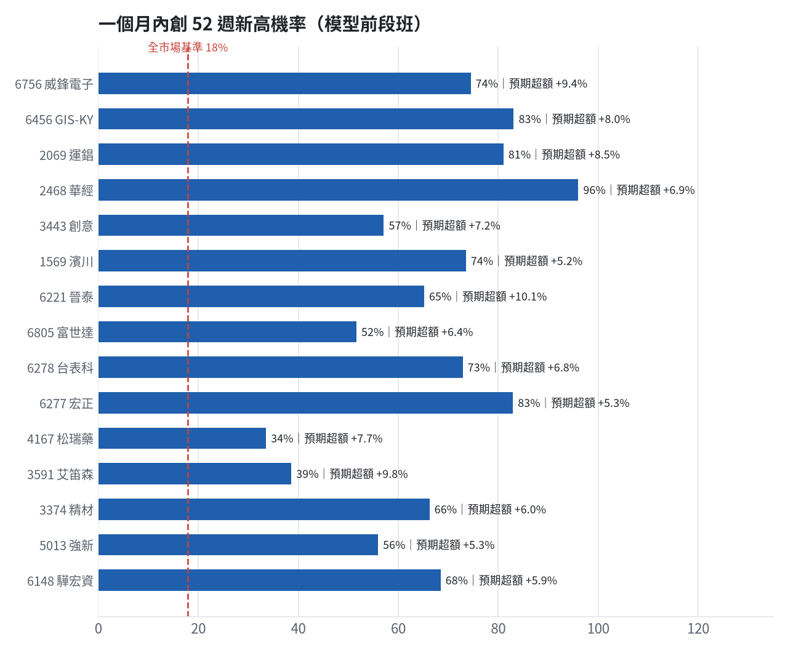
訊號「過熱不追」：RSI 或 20 日漲幅超過上限，即使模型分數高也不買，避免全部追高。
標的 | 產業 | 創新高機率 | 預期超額 | 距高點 | 營收年增 | 綜合分數 | 訊號
6756 威鋒電子 | 半導體業 | 74.5% | +9.37% | -6.7% | +66.2% | +0.79 | 買進候選
6456 GIS-KY | 光電業 | 83.1% | +7.97% | -5.6% | +30.8% | +0.79 | 買進候選
2069 運錩 | 鋼鐵工業 | 81.0% | +8.54% | -3.7% | +17.3% | +0.76 | 買進候選
2468 華經 | 資訊服務業 | 96.0% | +6.89% | +0.0% | +68.8% | +0.76 | 買進候選
3443 創意 | 半導體業 | 57.1% | +7.19% | -13.3% | +97.8% | +0.76 | 買進候選
1569 濱川 | 電腦及週邊設備業 | 73.5% | +5.17% | -6.3% | +39.1% | +0.72 | 買進候選
6221 晉泰 | 資訊服務業 | 65.2% | +10.11% | -11.1% | +47.3% | +0.71 | 買進候選
6805 富世達 | 電子零組件業 | 51.6% | +6.43% | -15.1% | +32.2% | +0.70 | 買進候選
6278 台表科 | 光電業 | 72.9% | +6.77% | -8.2% | +15.9% | +0.70 | 過熱不追
6277 宏正 | 電腦及週邊設備業 | 82.9% | +5.26% | -2.9% | +18.4% | +0.69 | 過熱不追
4167 松瑞藥 | 生技醫療業 | 33.5% | +7.71% | -12.7% | +33.7% | +0.69 | 買進候選
3591 艾笛森 | 光電業 | 38.6% | +9.84% | -19.5% | +40.6% | +0.68 | 買進候選
3374 精材 | 半導體業 | 66.2% | +6.04% | -12.6% | +21.3% | +0.67 | 買進候選
5013 強新 | 鋼鐵工業 | 55.9% | +5.26% | -15.7% | +17.0% | +0.66 | 過熱不追
6148 驊宏資 | 資訊服務業 | 68.5% | +5.94% | -8.5% | +4.0% | +0.65 | 買進候選
6695 芯鼎 | 半導體業 | 35.3% | +10.47% | -20.4% | +2.4% | +0.65 | 買進候選
8215 明基材 | 光電業 | 46.2% | +7.40% | -14.5% | +8.4% | +0.65 | 買進候選
1617 榮星 | 電器電纜 | 48.6% | +11.78% | -16.5% | +21.9% | +0.65 | 買進候選
6245 立端 | 通信網路業 | 64.3% | +5.85% | -4.5% | +4.6% | +0.64 | 買進候選
5465 富驊 | 電腦及週邊設備業 | 76.5% | +13.39% | -7.8% | +36.8% | +0.64 | 買進候選

八、美股隔夜與開盤預測
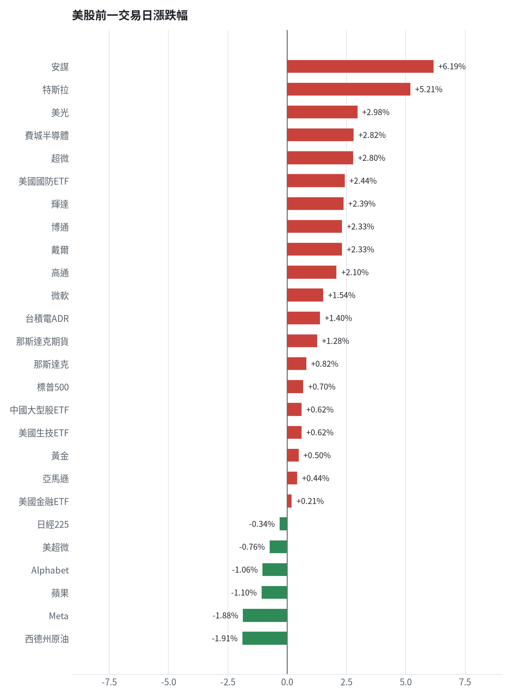
名稱 | 代號 | 收盤 | 日漲跌 | 5日漲跌
費城半導體 | ^SOX | 11083.47 | +2.82% | -2.06%
那斯達克 | ^IXIC | 26169.38 | +0.82% | -0.99%
標普500 | ^GSPC | 7676.77 | +0.70% | -0.18%
那斯達克期貨 | NQ=F | 29489.25 | +1.28% | -0.78%
VIX恐慌指數 | ^VIX | 18.39 | -5.45% | -0.27%
美元兌台幣 | TWD=X | 32.54 | -0.16% | +0.49%
美10年債殖利率 | ^TNX | 4.99 | -0.04% | -2.92%
西德州原油 | CL=F | 101.3 | -1.91% | -2.28%
黃金 | GC=F | 4027.8 | +0.50% | -3.18%
日經225 | ^N225 | 62693.16 | -0.34% | -4.03%
中國大型股ETF | FXI | 32.51 | +0.62% | -3.04%
輝達 | NVDA | 216.0 | +2.39% | -0.50%
蘋果 | AAPL | 343.91 | -1.10% | +0.28%
微軟 | MSFT | 532.6 | +1.54% | -0.17%
Alphabet | GOOGL | 316.8 | -1.06% | -7.96%
亞馬遜 | AMZN | 249.09 | +0.44% | -5.09%
Meta | META | 630.56 | -1.88% | -10.61%
博通 | AVGO | 329.17 | +2.33% | -1.62%
超微 | AMD | 531.28 | +2.80% | -1.26%
台積電ADR | TSM | 424.37 | +1.40% | +0.99%
美超微 | SMCI | 32.69 | -0.76% | +1.84%
美光 | MU | 903.7 | +2.98% | -0.13%
高通 | QCOM | 179.6 | +2.10% | +3.50%
安謀 | ARM | 223.35 | +6.19% | -2.06%
戴爾 | DELL | 467.09 | +2.33% | +2.56%
特斯拉 | TSLA | 391.62 | +5.21% | +6.40%
美國生技ETF | XBI | 150.47 | +0.62% | +1.77%
美國金融ETF | XLF | 56.02 | +0.21% | +1.74%
美國國防ETF | ITA | 207.16 | +2.44% | -0.29%

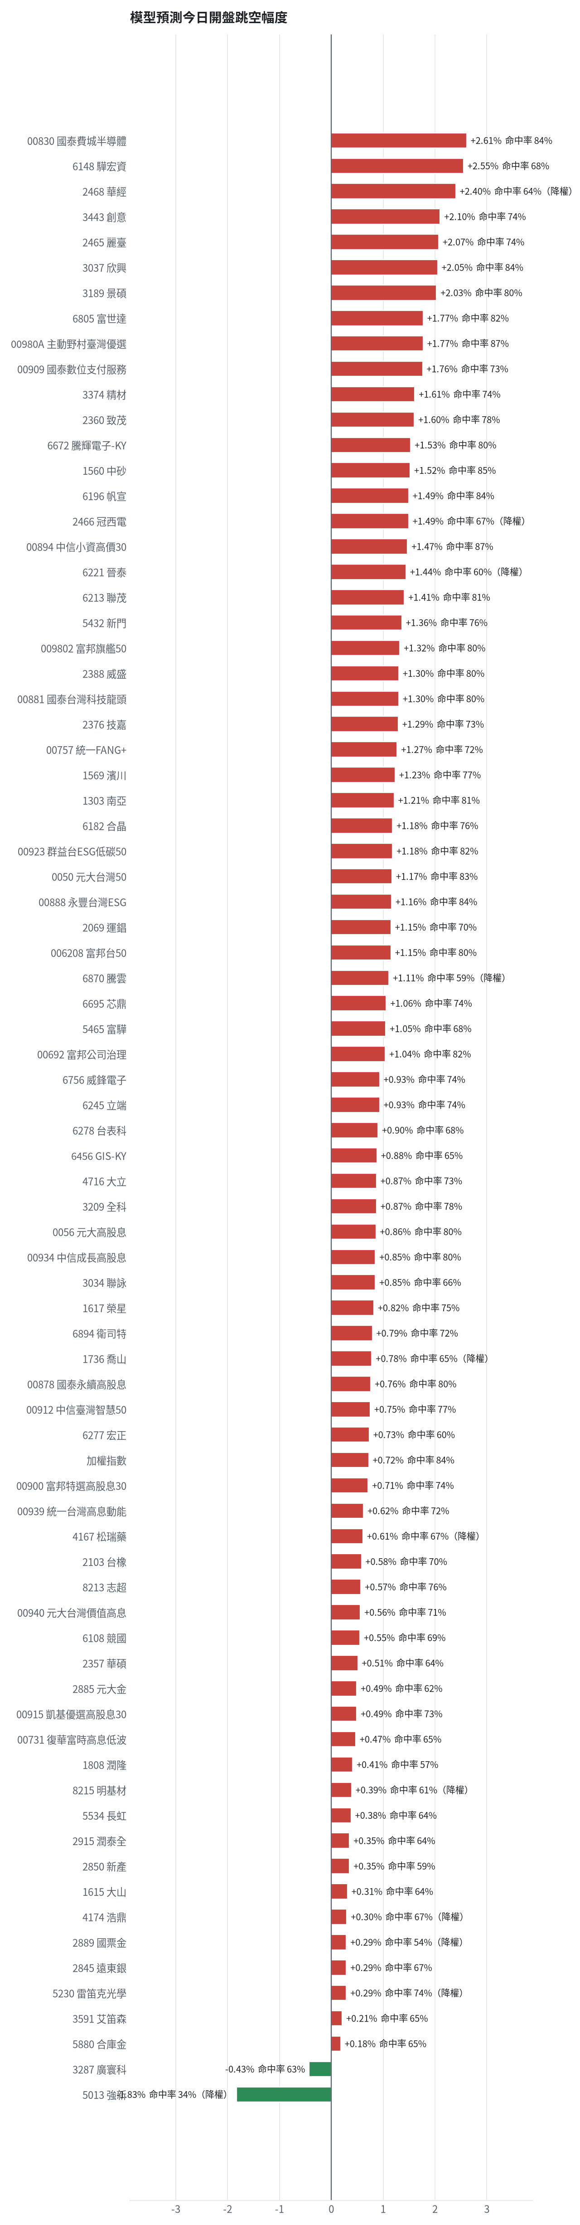
方法：Ridge 迴歸，特徵為前一美股交易日的費半、那斯達克期貨、台積電 ADR、VIX、匯率、產業對應美股與前日自身報酬；命中率為樣本外方向命中率，需高於 55% 且高於「永遠猜多數方向」的基準才採用。

九、個股新聞事件
- (鉅亨網API) 業績愈好股價愈跌？台股超跌機會浮現，哪些個股值得留意？ [來源]
- (鉅亨網國際) 川普任內汽油均價超越拜登時期 柴油價格創歷史新高 期中選舉壓力加劇 [來源]
- (Google新聞:台股 法人) 連假過後台股恐「摜破半年線」？本土法人籲「8檔」切勿輕易接刀 - 民視新聞網 [來源]
- (Google新聞:中國 經濟數據) 半導體需求爆發！南韓第3季GDP成長1%超乎預期3倍 - 民視財經網 [來源]
- (Google新聞:關稅 貿易) 美加協商降低鋼鐵與汽車關稅 最快期中選舉前達成協議 - ETtoday新聞雲 [來源]
- (鉅亨網台股) 鉅亨速報 - Factset 最新調查：日月光投控(3711-TW)EPS預估上修至19.17元，預估目標價為755元 [來源]
- (鉅亨網API) 美股選後行情有望續漲？標普500歷史平均漲15.5%、2027年進入總統任期最佳周期 [來源]
- (Yahoo股市) 隨時下單不漏財！LINE Bank攜手施羅德 推AI科技台股基金一站式申購 [來源]
- (鉅亨網國際) 「債券投資人已代勞！」 穆迪首席經濟學家連兩月示警：Fed升息將是一個「錯誤」 [來源]
- (Google新聞:台指期 外資) 外資追捧中債 投資者視為分散風險重要工具 - 世界新聞網 [來源]
- (鉅亨網API) 美股重點新聞摘要2026年10月27日 [來源]
- (Yahoo股市) 美股四大指數全面上漲 台積電ADR漲1.4％ 記憶體股全面大漲 [來源]
- (鉅亨網國際) 史上最大IPO要來了！Anthropic 7位創辦人身家均逾130億美元 [來源]
- (鉅亨網國際) 英特爾量子布局再下一城 宣布收購以色列Classiq [來源]
- (鉅亨網API) 美銀示警美股短線風險！AI融資、法債與美國期中選舉成3大變數 [來源]

十、投資組合與競賽規則檢查
標的 | 籃子 | 股數 | 成本 | 現價 | 損益 | 權重
5880 合庫金 | 穩健籃 | 24,000 | 26.14 | 28.200000762939453 | +7.89% | 7.8%
2889 國票金 | 穩健籃 | 40,416 | 16.04 | 16.950000762939453 | +5.68% | 7.9%
2845 遠東銀 | 穩健籃 | 36,071 | 12.97 | 13.300000190734863 | +2.55% | 5.6%
2915 潤泰全 | 穩健籃 | 7,173 | 57.54 | 57.79999923706055 | +0.45% | 4.8%
3189 景碩 | 進攻籃 | 1,639 | 1084.26 | 986.0 | -9.06% | 18.7%
3591 艾笛森 | 進攻籃 | 20,528 | 28.67 | 26.850000381469727 | -6.36% | 6.4%
1560 中砂 | 進攻籃 | 1,091 | 1017.82 | 846.0 | -16.88% | 10.7%
6196 帆宣 | 進攻籃 | 2,150 | 634.77 | 597.0 | -5.95% | 14.9%
6213 聯茂 | 進攻籃 | 1,000 | 727.03 | 777.0 | +6.87% | 9.0%
2103 台橡 | 進攻籃 | 3,000 | 29.54 | 28.100000381469727 | -4.88% | 1.0%
2360 致茂 | 穩健籃 | 8 | 2365.62 | 1980.0 | -16.30% | 0.2%
6182 合晶 | 進攻籃 | 1,000 | 115.67 | 104.5 | -9.65% | 1.2%
3037 欣興 | 進攻籃 | 570 | 1181.68 | 1085.0 | -8.18% | 7.2%
2885 元大金 | 穩健籃 | 1,000 | 71.1 | 72.4000015258789 | +1.83% | 0.8%

檢查項目 | 結果 | 說明
禁止交易權證 | 通過 | 無權證標的
目前持股率 ≥ 70% | 通過 | 目前 96.2%（每日收盤檢查，未達扣報酬率 0.2%）
執行建議後持股率 ≥ 70% | 通過 | 預估 92.0%（目標 90%）；注意只算實際成交，掛單未成交不算
交易過的標的 ≥ 5（每日收盤追蹤） | 通過 | 已成交 14 檔＋本次建議 = 17 檔；執行後持有 9 檔（未達每次扣報酬率 0.2%）
總交易筆數 ≥ 10 | 通過 | 累計 88 筆＋本次建議 14 筆 = 102 筆；剩餘 24 個交易日
融資借款在自訂上限內 | 通過 | 融資借款 0 元 / 上限 2,589,534 元（總資產 30%）
累積報酬為正（才列入排名） | 注意 | 目前累積報酬 -13.68%

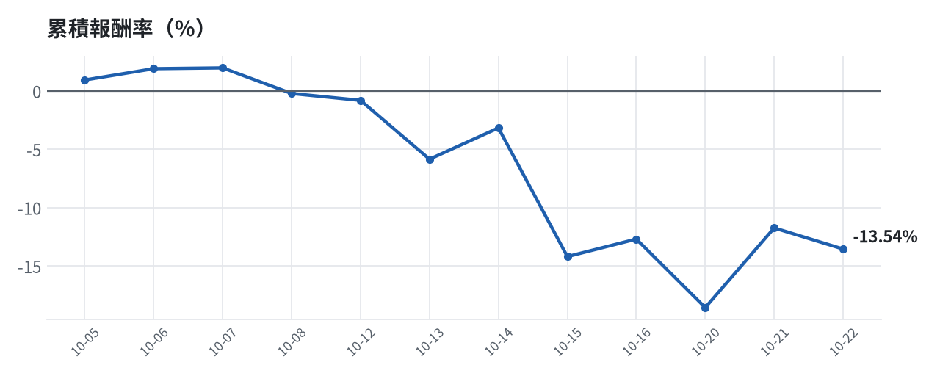

模型健康度與調整 Agent
指標 | 樣本數 | 實際表現
大盤隔夜跳空方向命中率 | 29 | 86.2%
個股隔夜跳空方向命中率 | 954 | 71.9%
一個月推薦：實際平均超額報酬 | 1071 | +0.82%
一個月推薦：實際創新高比例 | 1071 | 43.9%

一個月模型滾動回測（4 段時間外樣本）：AUC 0.884；模型前 20 名一個月內創新高比例 86.8%（全市場基準 30.2%）；前 20 名平均超額報酬 +7.00%（平均報酬 +8.97%，同期市場中位數 +1.98%）。
測試期間 | AUC | 基準創高率 | 前20名創高率 | 前20名超額報酬
2025-09-24 ~ 2025-12-22 | 0.920 | 21.6% | 86.1% | +8.65%
2025-12-23 ~ 2026-03-30 | 0.886 | 35.7% | 93.3% | +11.40%
2026-03-31 ~ 2026-06-26 | 0.862 | 47.5% | 95.8% | +8.48%
2026-06-29 ~ 2026-09-21 | 0.869 | 16.0% | 72.1% | -0.53%

注意：股票池以目前流動性篩選，回測存在存活者偏誤，實際表現可能低於回測。
近期調整紀錄
- 2026-10-09：allocation.base_offense
- 2026-10-13：daytrade
- 2026-10-15：strategy.risk_per_trade；strategy.max_weight
- 2026-10-16：strategy.risk_per_trade；strategy.max_weight
- 2026-10-16：strategy.risk_per_trade
目前未偵測到重大失誤，模型參數維持不變。

附錄：方法與聲明
- 所有價格、張數、金額、比例、敏感度皆由程式依公開資料計算；LLM 只負責新聞事件辨識與文字撰寫，並經程式逐一核對數字。
- 資料來源：Yahoo Finance（美股、全市場日 K）、FinMind（股票清單、三大法人、月營收）、臺灣證券交易所／櫃買中心、鉅亨網、中央社、Yahoo 股市、Google 新聞。
- 本報告為模擬投資競賽之研究用途，不構成投資建議。

